

獲取更多[YouTube](https://ythunder.com/)觀看次數的17種方式（2022年作品效果很好





在這篇文章中，我將向您展示如何在[YouTube](https://ythunder.com/)上獲得更多觀看次數。增加YouTube观看次数：[ythunder.com](https://ythunder.com/)

事實上，這些是我用來將頻道增加到每月244.6K觀看次數的確切技術。

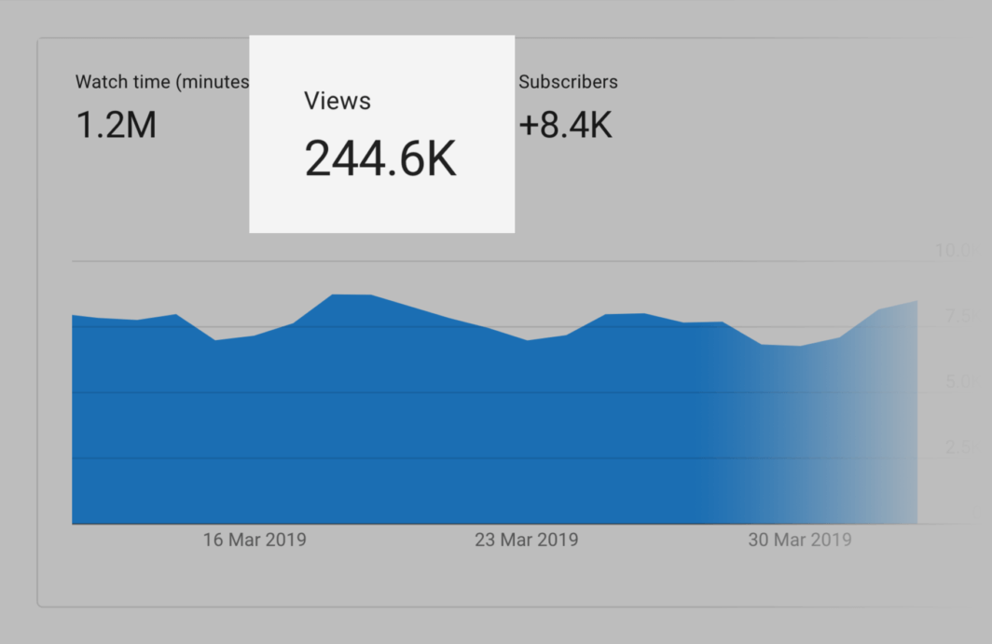

讓我們一起潛入。

* 1.使用“BOGY”縮略圖
* 2.複製此經過驗證的影音描述模板
* 3.替代播放列表佈局
* 4.提升你的影音標題CTR
* 5.獲取更多“推薦影音”視圖
* 6.對影音標籤使用“MVC公式”
* 7.在Quora，Reddit和論壇上分享影音
* 8.在Google搜索中為您的影音排名
* 9.優化評論，喜歡和訂閱的影音
* 10.改善頻道的“會話時間”
* 11.優化視圖的結束螢幕
* 12.掌握[YouTube](https://ythunder.com/) SEO基礎知識
* 13.使用引人注目的播放列表標題
* 14.在您的博客上展示您的影音
* 15.在社群媒體上分享影音剪輯
* 16.當您的受眾在[YouTube](https://ythunder.com/)上時，上傳影音
* 17.使用ythunder免费引流平台

1.使用“BOGY”縮略圖

你的影音縮略圖是巨大的，這已經不是什麼秘密了。

事實上：

根據[YouTube](https://ythunder.com/) ， [YouTube](https://ythunder.com/)上10個觀看次數最多的影音中有9個使用自定義縮略圖：

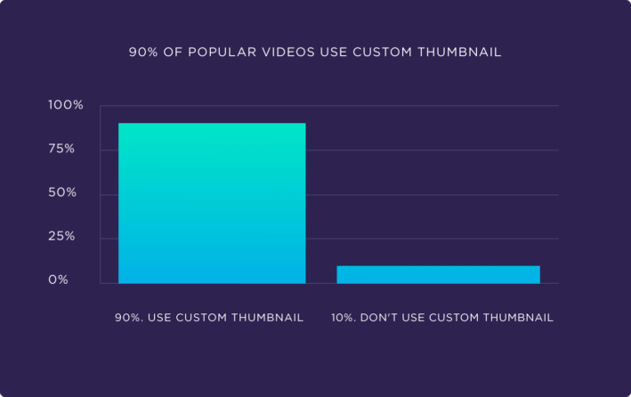

[YouTube](https://ythunder.com/)自己說：



*“縮略圖通常是觀眾在找到你的一個影音時看到的第一件事。”*



問題是：

你如何建立一個突出的縮略圖？

BOGY Thumbnails。

BOGY縮略圖是使用這四種顏色的縮略圖：

* 藍色
* 橙子
* 綠色
* 黃色

為什麼這很重要？

好吧，如果你環顧[YouTube](https://ythunder.com/)，你會發現該網站主要是紅色，黑色和白色。

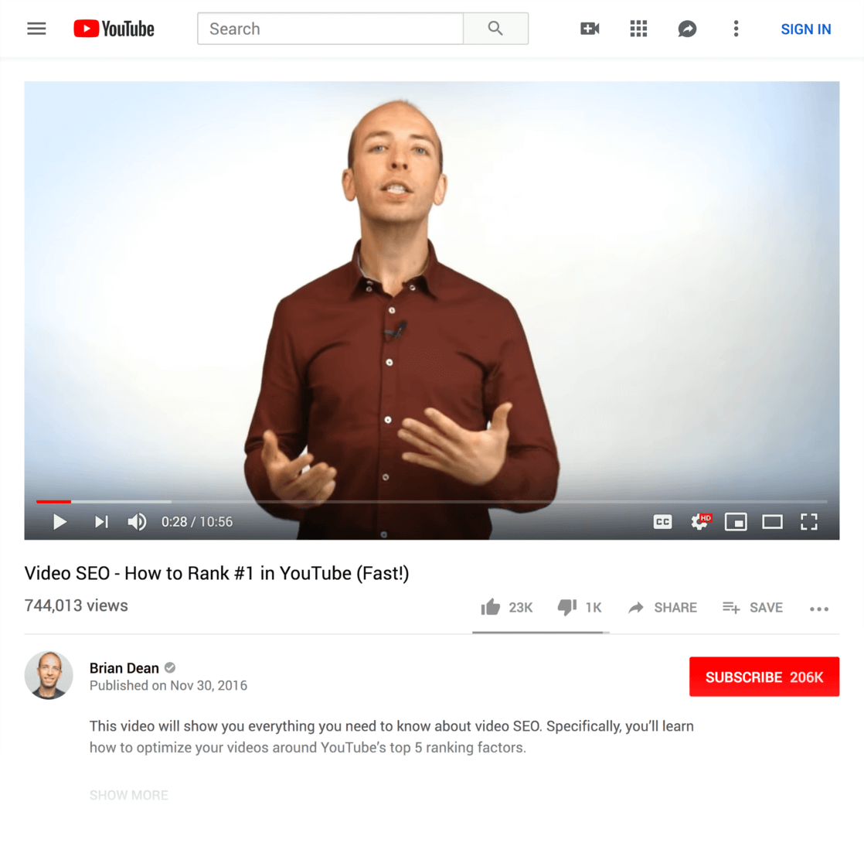

如果您的縮略圖也使用紅色，黑色和白色…您的影音將融入其中。

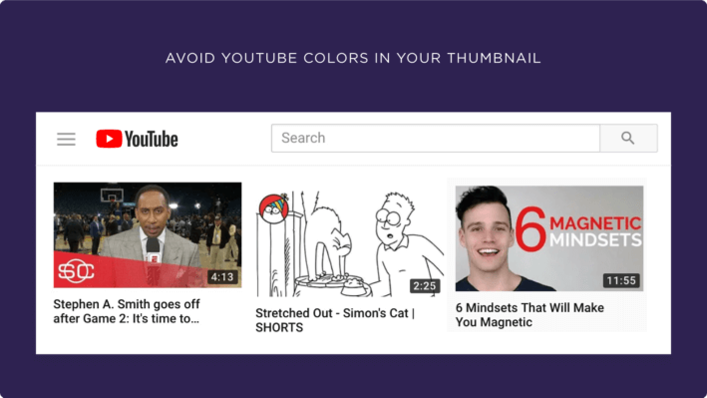

但是，當您使用BOGY縮略圖時，您的影音會突出並引起注意。

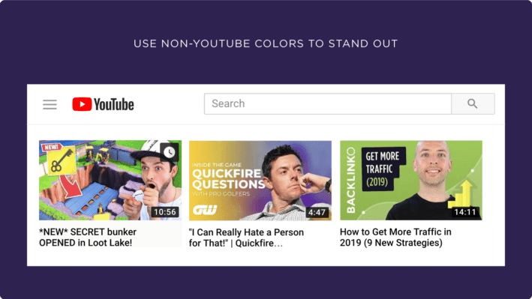

（這使得人們更有可能點擊）

例如，我使用綠色作為縮略圖中的主要顏色：

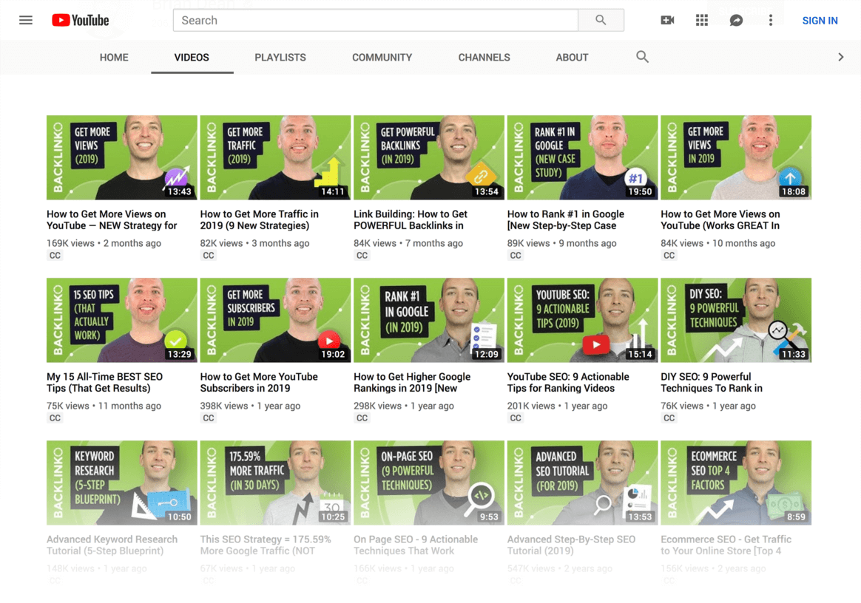

這部分是出於品牌推廣的原因（綠色是我博客和[YouTube](https://ythunder.com/)頻道的主要顏色）。

但它也是在[YouTube](https://ythunder.com/)平台上脫穎而出：

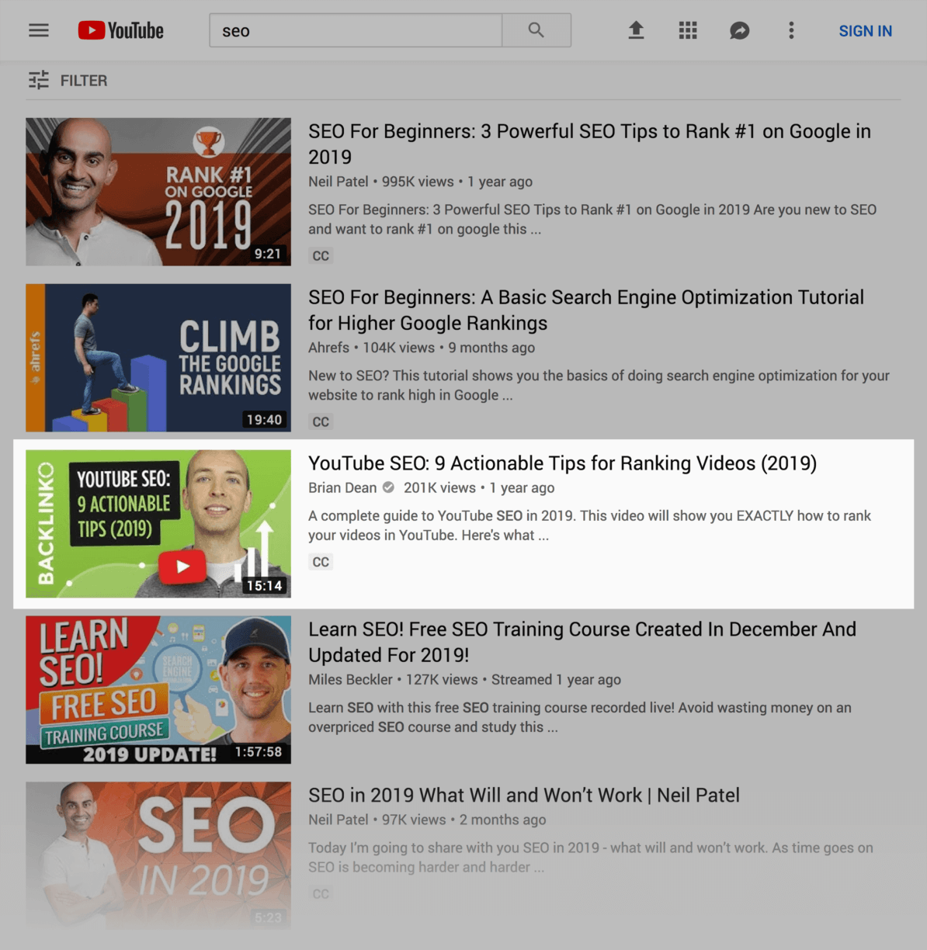

另一個例子怎麼樣？

Bright Side Channel （擁有1900萬訂閱者）在其大部分縮略圖中使用黃色，橙色，藍色和紫色：

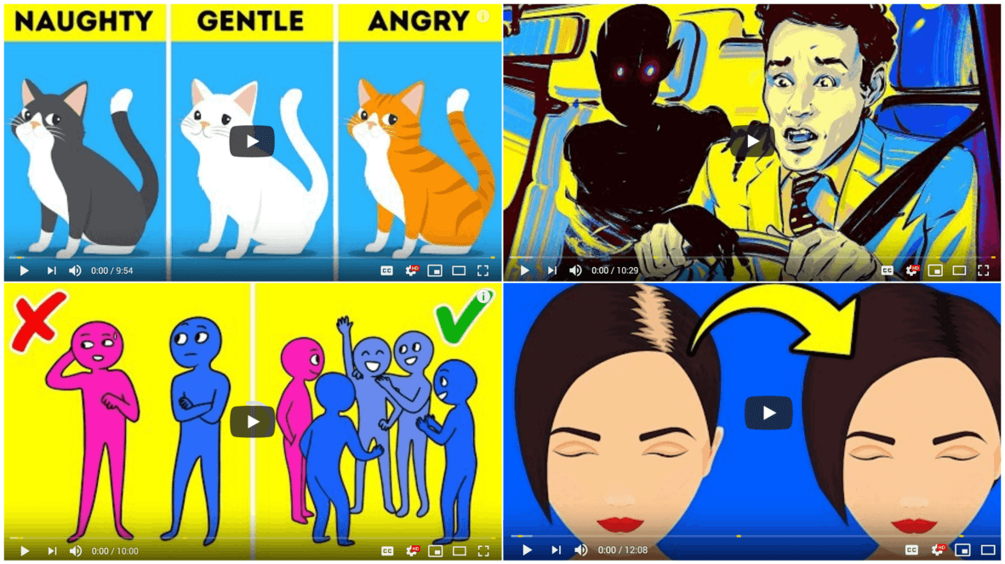

當然，您可以在縮略圖中使用一點紅色，白色和黑色。

你只是不想讓它們成為你的主縮略圖顏色。

例如，我在此縮略圖中使用了一些黑色和白色。



但該縮略圖的80％以上是綠色的。

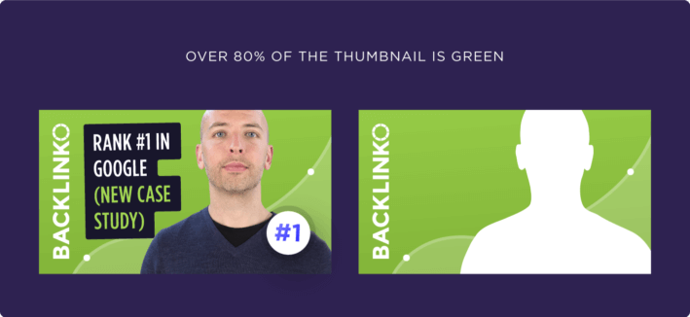

現在是時候……

2.複製此經過驗證的影音描述模板

[YouTube](https://ythunder.com/) 已確認您的影音說明“讓[YouTube](https://ythunder.com/)的算法知道您的影音的內容”。

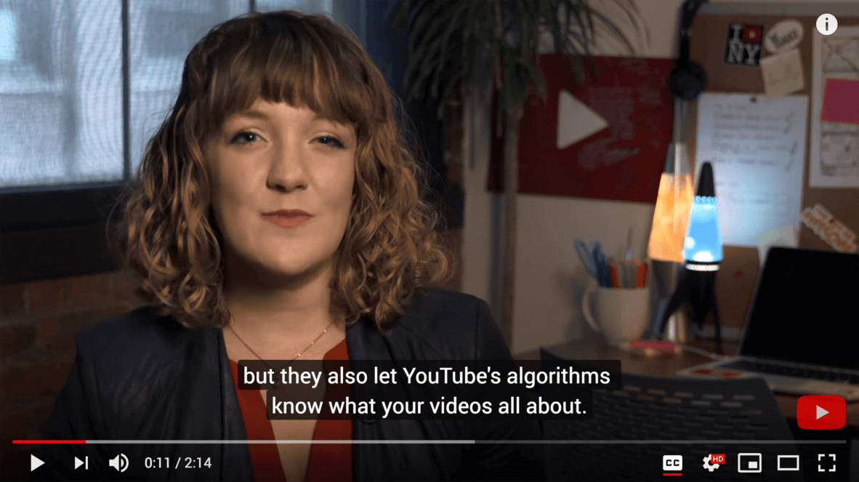

有了這個，我有一些好消息：

我最近開發了一個效果很好的[YouTube](https://ythunder.com/)描述模板。

這裡是：

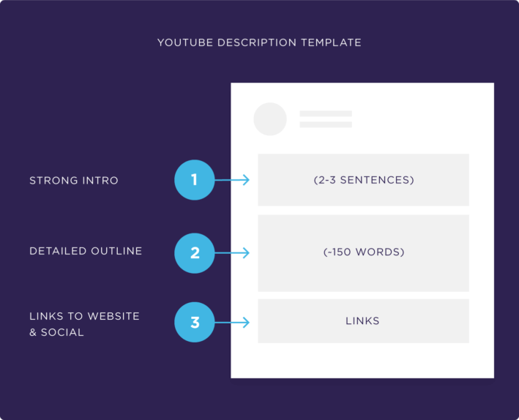

現在我將詳細分解每個部分。

you have the Strong Intro. 首先，你有強大的介紹。

您描述的前幾行非常重要。

具體來說，您希望在前1-2個句子中包含一次目標關鍵字。

這是因為[YouTube](https://ythunder.com/)在您的描述中很早就會更多地關注關鍵字。

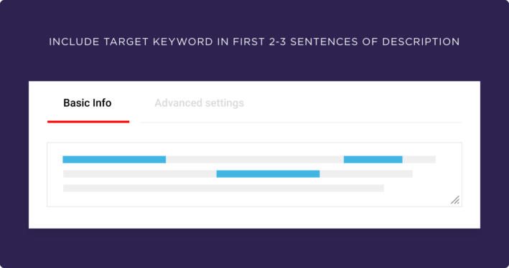

因此，請務必在說明的開頭提及您的目標關鍵字。

以下是我頻道的一個例子：

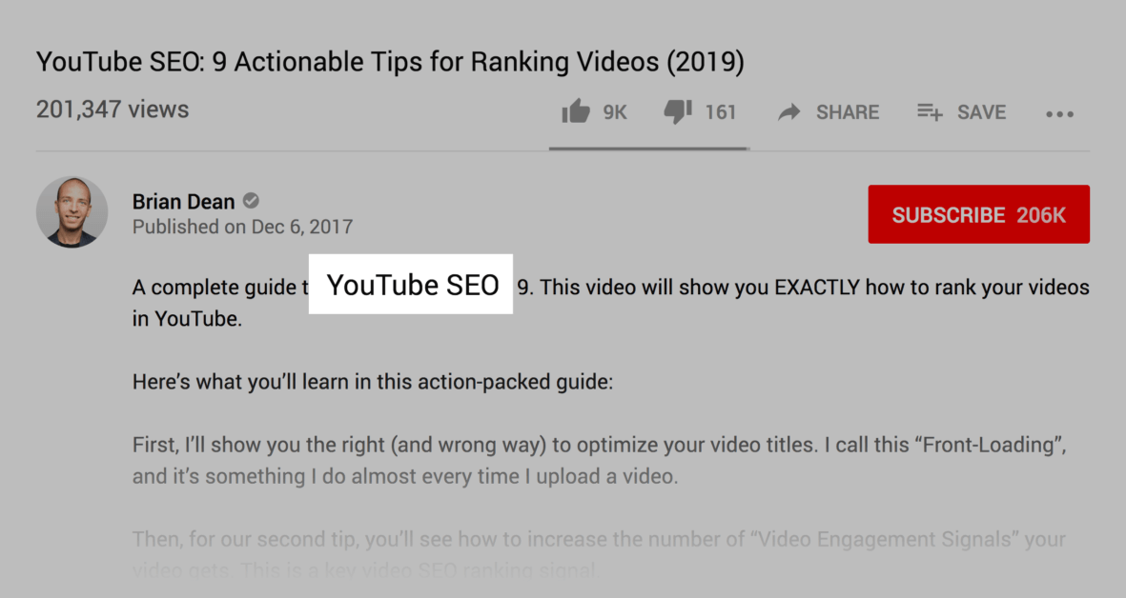

您還想出售您的影音。

為什麼？

您的說明的前幾行顯示在[YouTube](https://ythunder.com/)搜索中：

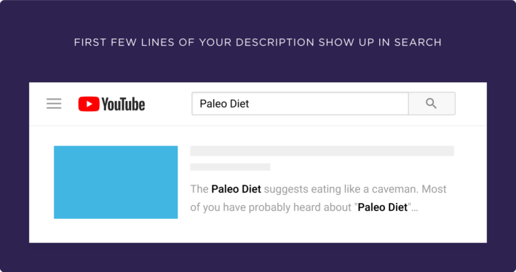

如果該片段超級引人注目，更多人會點擊您的結果：

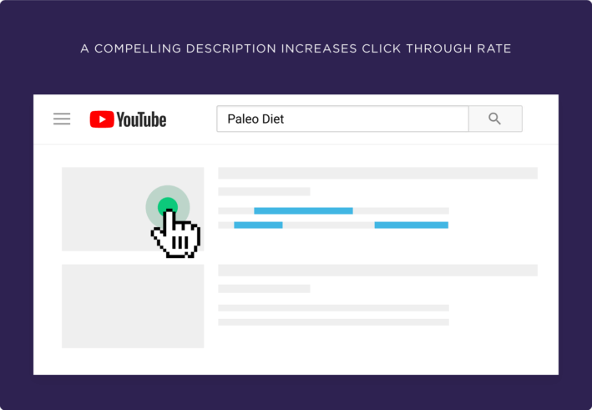

此外，有些人甚至在他們登錄您的影音頁面後閱讀您的描述。

因此，“顯示更多”上面的內容確實會銷售您的影音非常重要。

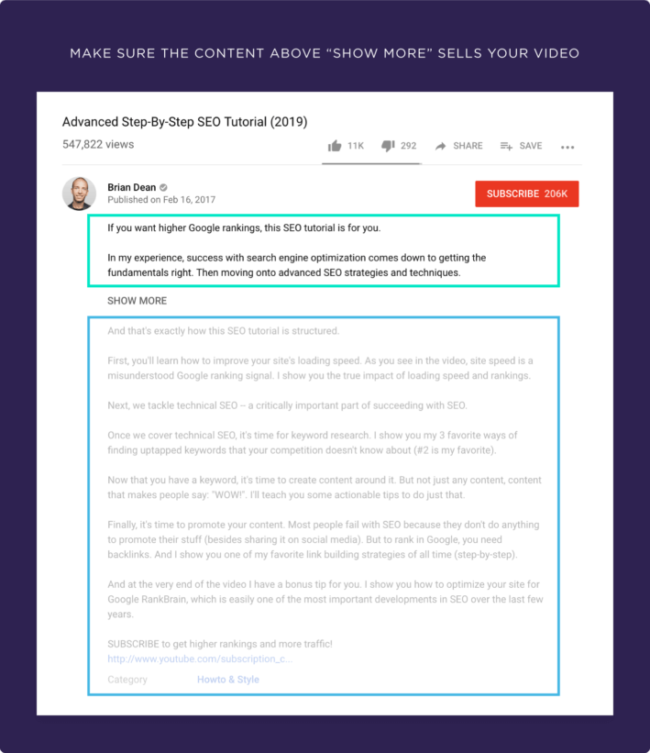

, you have the 150-word outline. 接下來 ，你有150字的輪廓。

您需要做的就是概述某人將從您的影音中學到什麼。

並且不要害怕在這裡深入了解細節。 事實上，我建議在這裡寫至少150字。

這樣，[YouTube](https://ythunder.com/)就可以完全了解您的視頻所涵蓋的內容。

例如，從我的某個影音中查看此說明：

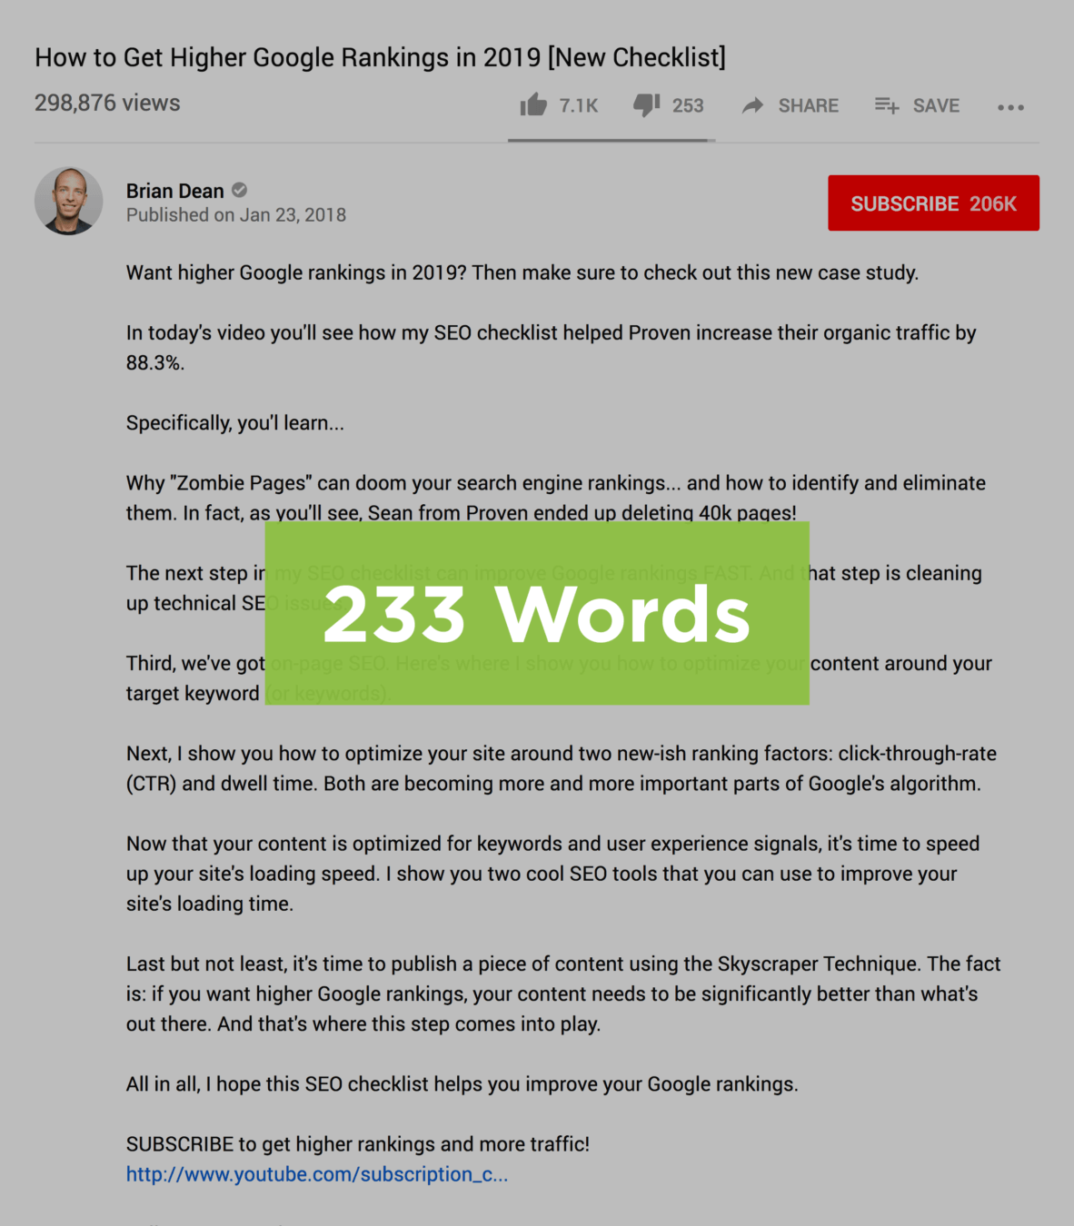

總共233個單詞。

這個詳盡的描述幫助我的影音獲得了迄今為止299,173次觀看次數：

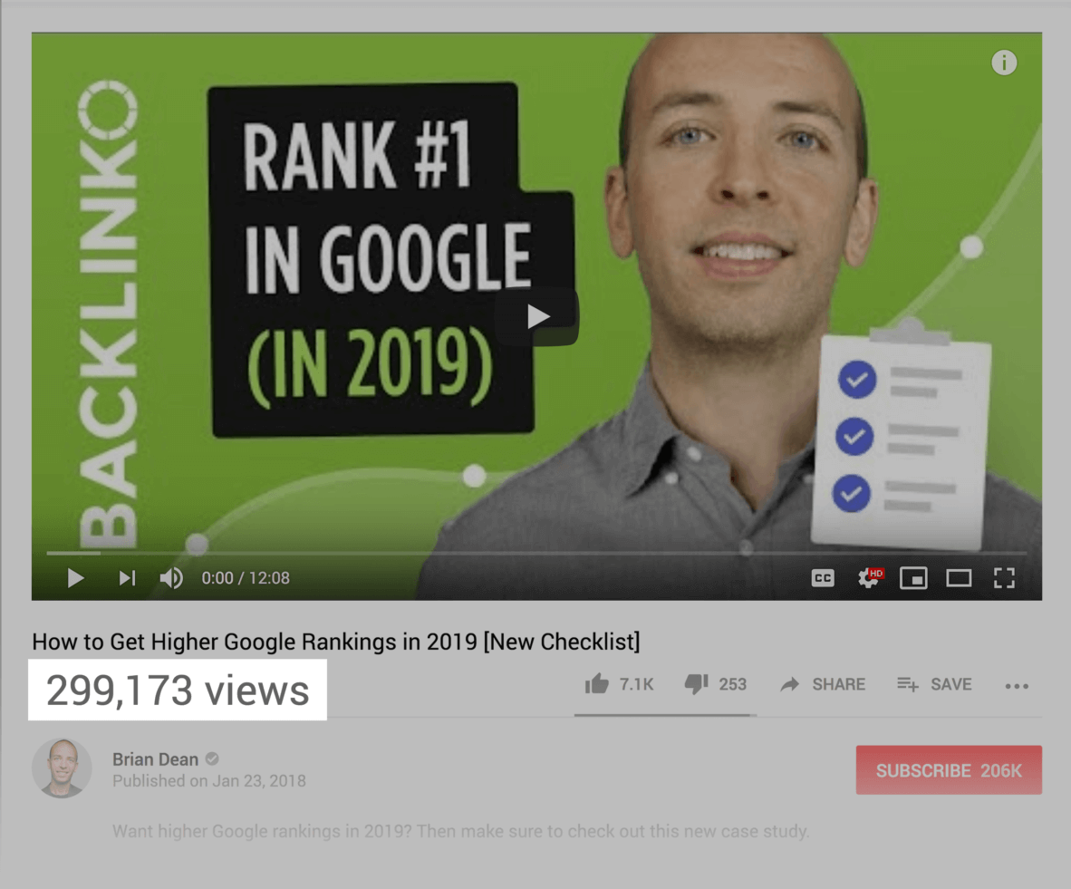

, you have your description links. 最後 ，您有說明鏈接。

我實際上從[YouTube](https://ythunder.com/)獲得了這個提示：

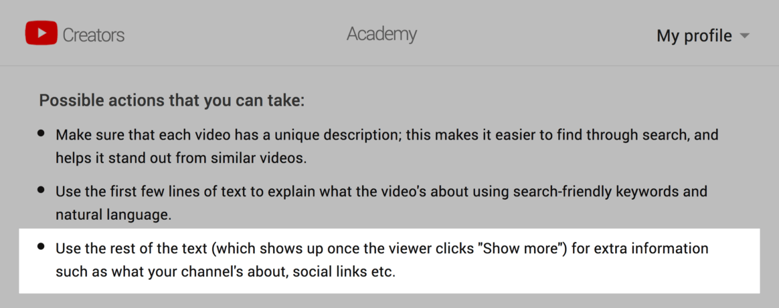

這裡的目標是將人們發送到您的網站和社群媒體渠道。

我在Twitter上最活躍，所以我只包含一個指向我的Twitter個人資料的鏈接：

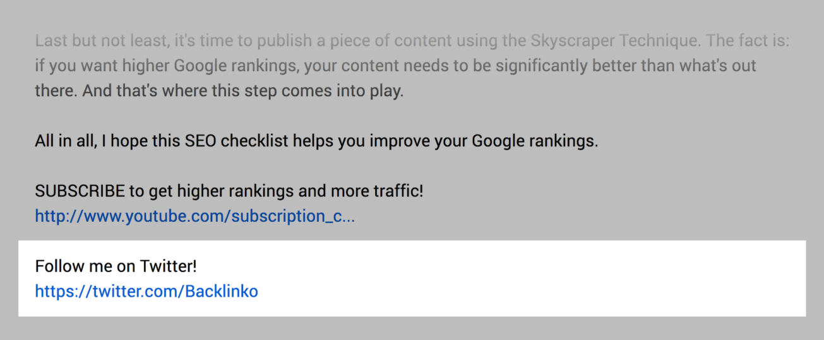

但鏈接到您活躍的幾個不同網站沒有任何問題。

如果您想獲得更多訂閱者 ，我建議您在此處添加號召性用語：

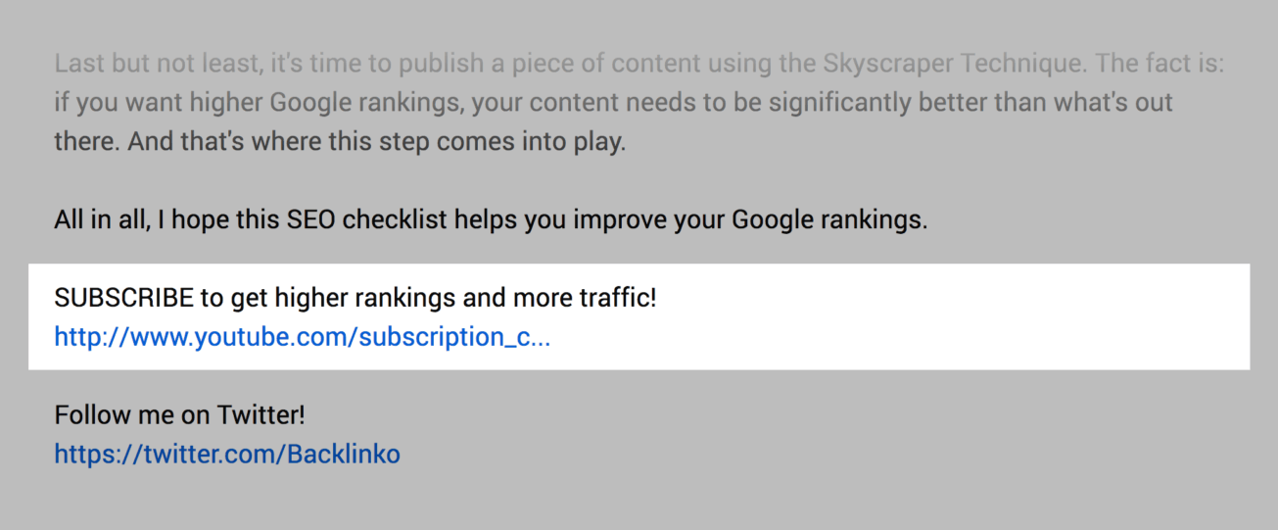

這導致我們……

3.替代播放列表佈局

如果您和大多數人一樣，則會在頻道頁面上添加大量播放列表 。

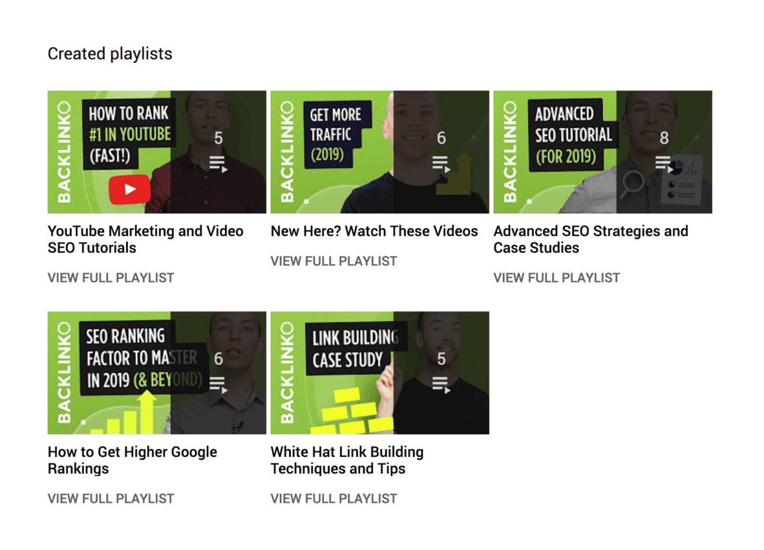

（這很聰明）

好吧，我最近發現了一種讓更多人觀看播放列表的簡單方法：

備用垂直和水平播放列表佈局。

以下是我頻道的一個例子：

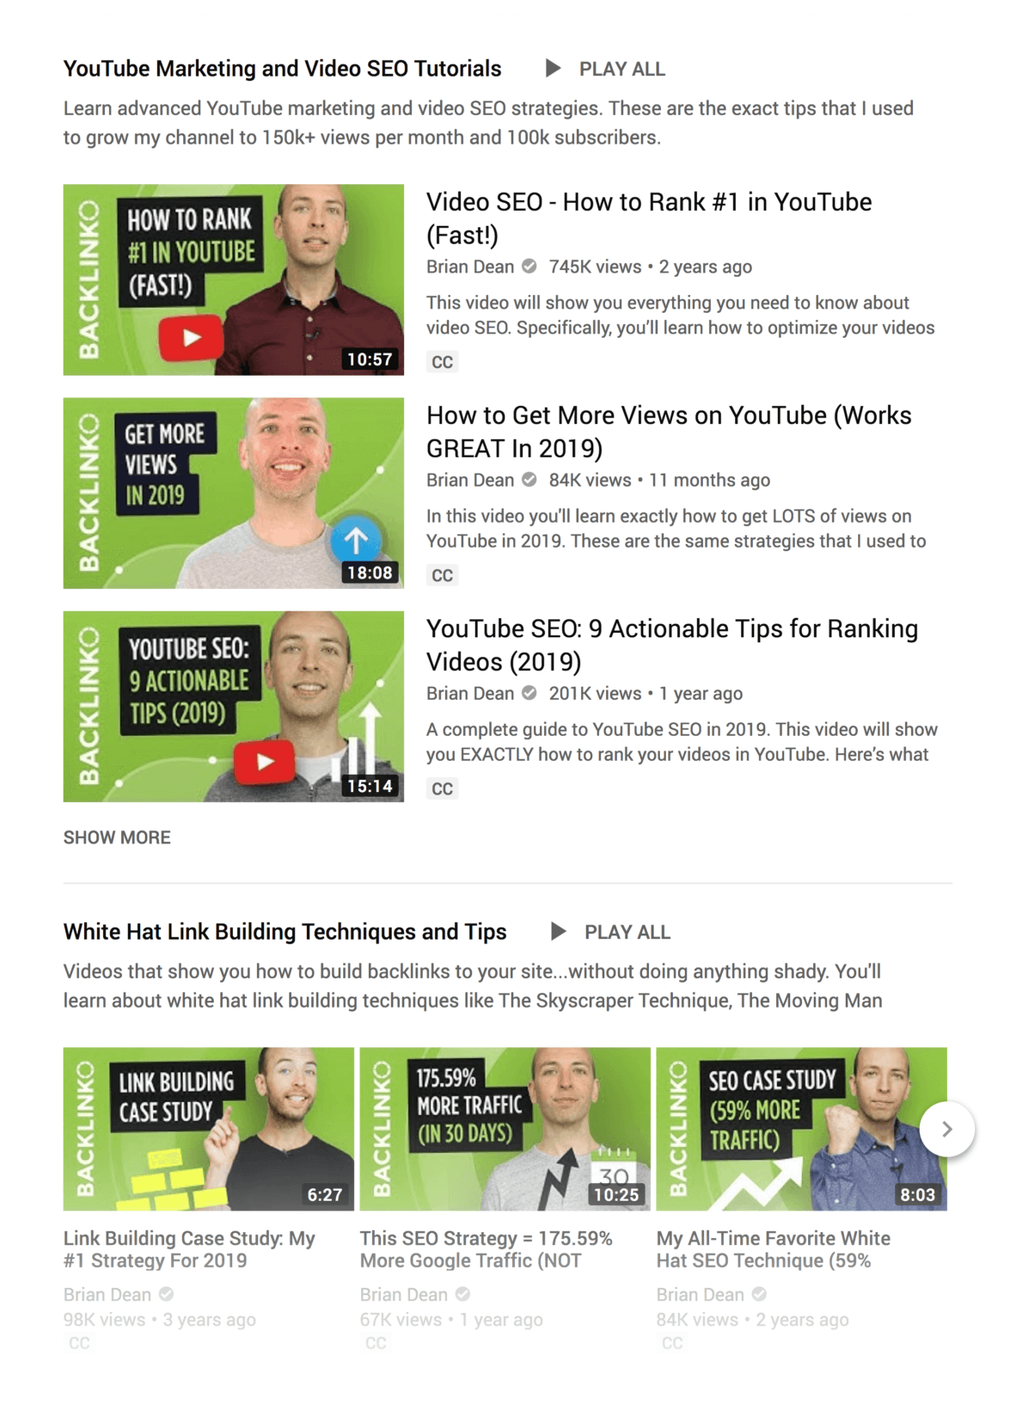

為什麼這很重要？

如果您只使用一個播放列表佈局，則播放列表不會相互脫穎而出：

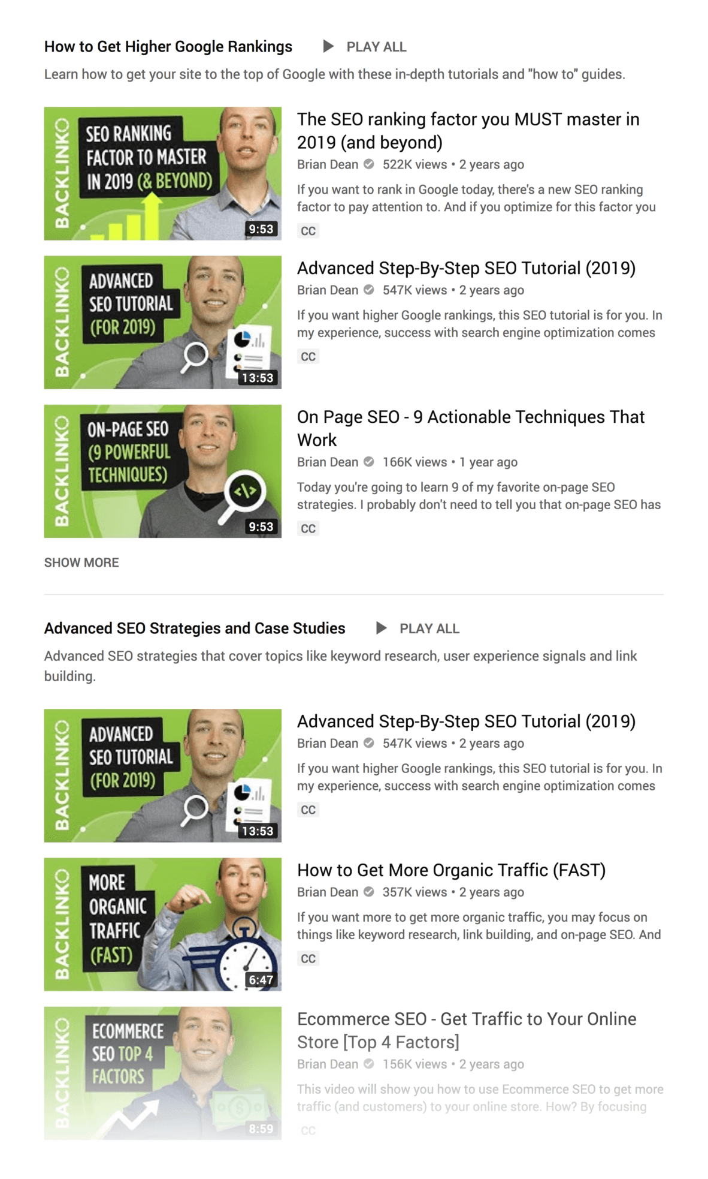

但是當您替換佈局時，每個播放列表都非常突出：

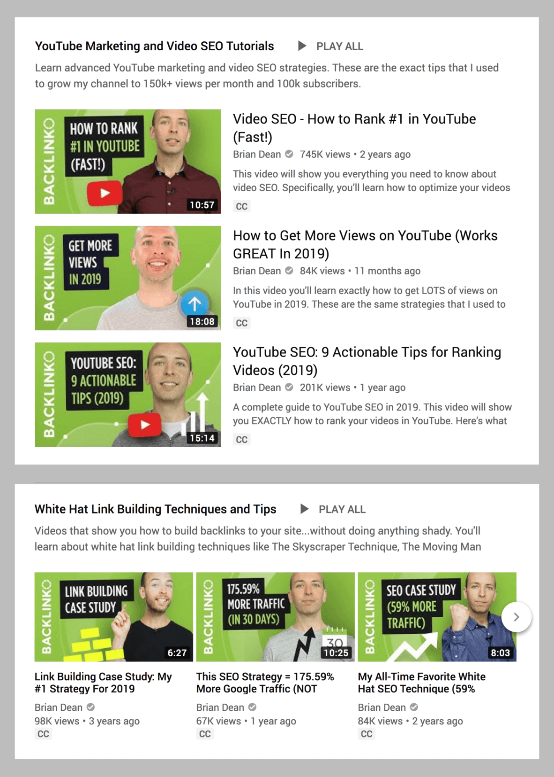

要更改佈局，請轉到您的頻道頁面。 並點擊“自定義頻道”。

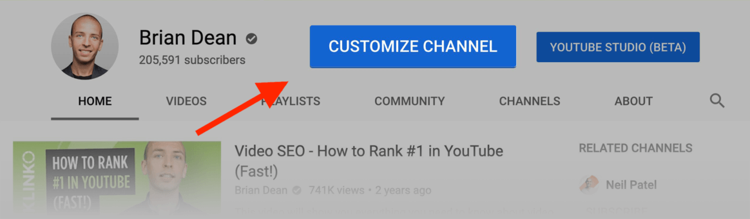

然後，點擊其中一個播放列表旁邊的小鉛筆圖標：

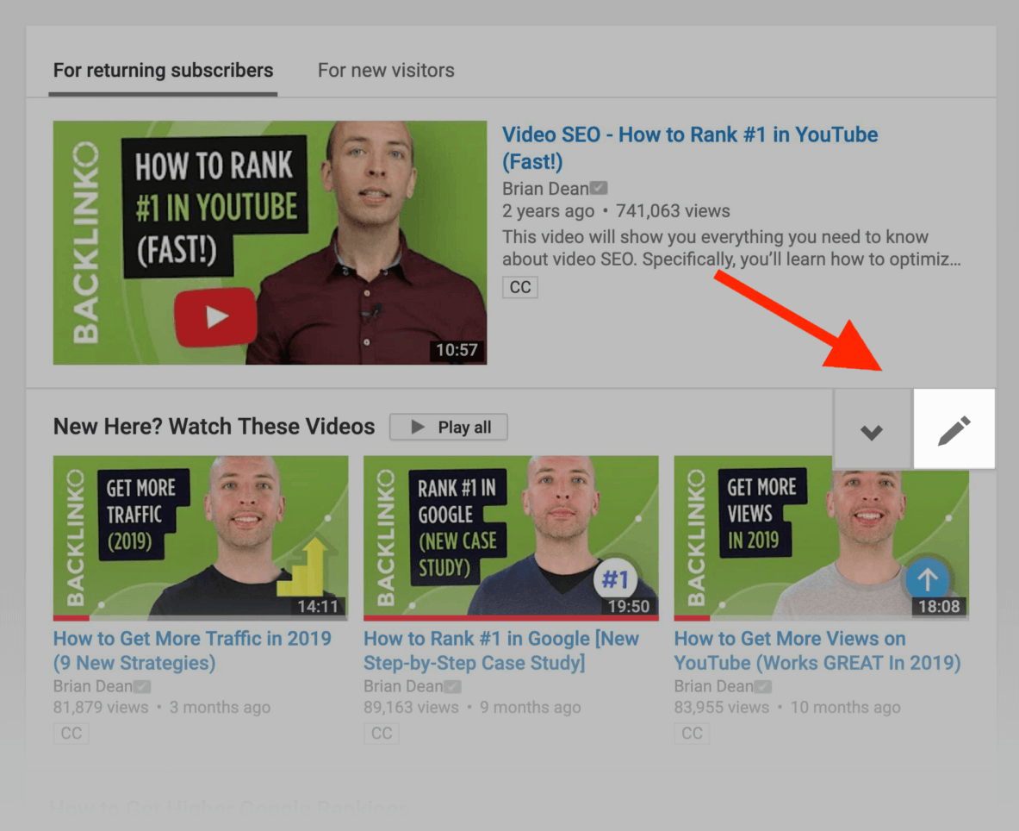

並選擇佈局：

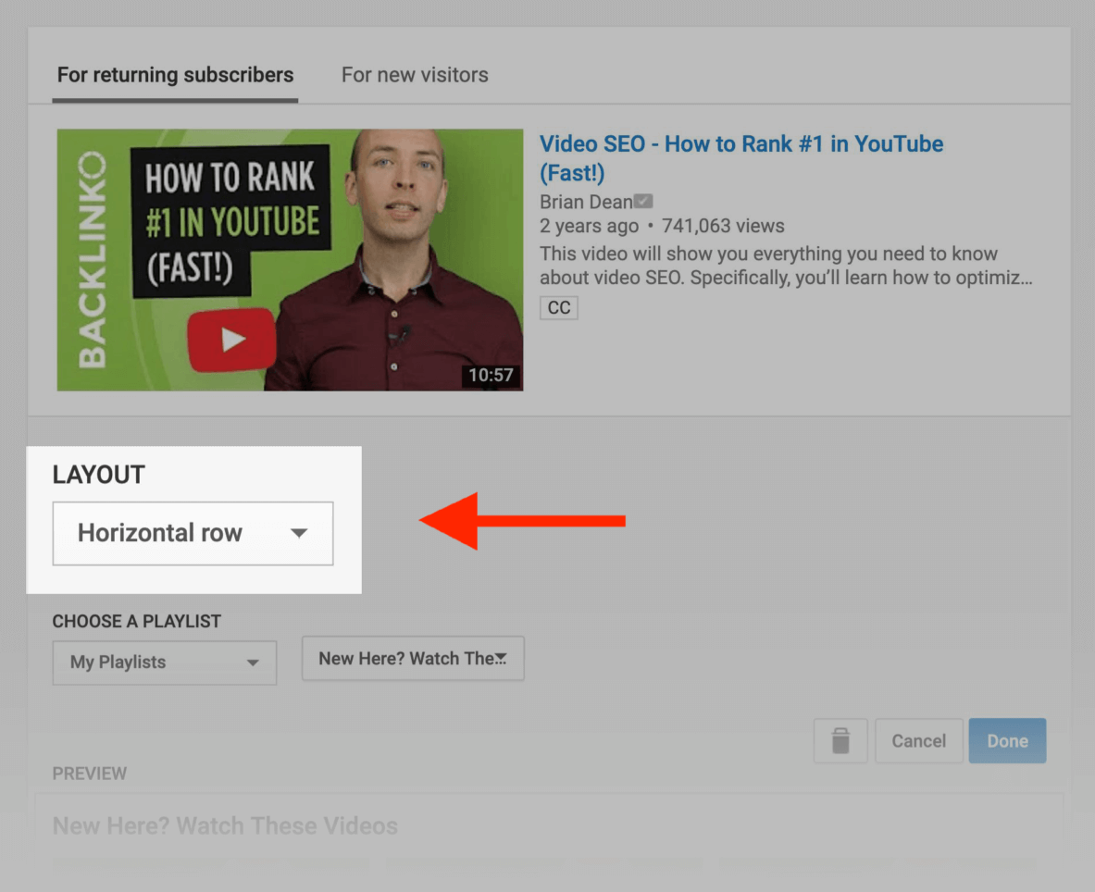

然後，為每個播放列表在“垂直列表”和“水平佈局”之間切換。

簡單。 然而有效。

4.提升你的影音標題CTR

您的標題是影音成功的一大部分。

事實上，[YouTube](https://ythunder.com/)的內部數據已經確認您的標題可以影響整個影音 ：

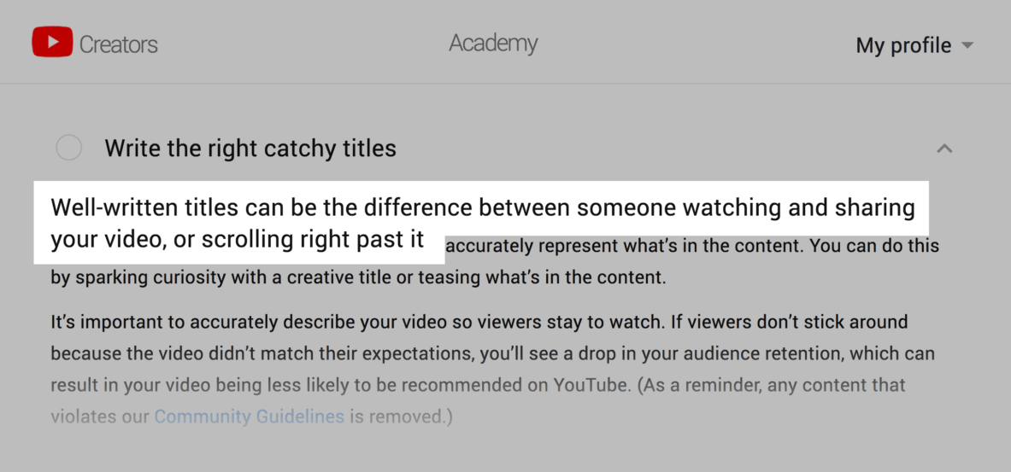

有了這個，這就是如何編寫獲得大量點擊的影音節目：

首先，在標題末尾添加括號和括號。

HubSpot的一項行業研究發現，在標題中添加括號會使點擊次數增加33％ ：

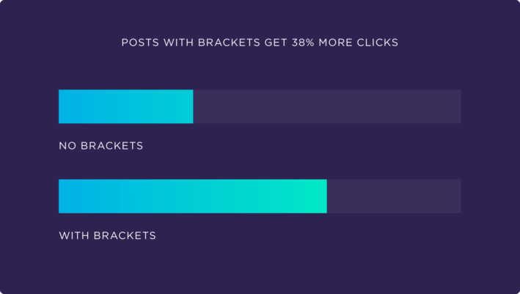

公平起見：

本研究著眼於博客文章。

但我發現同樣的規則也適用於[YouTube](https://ythunder.com/)影音。

例如， 來自我的頻道的這個影音有299,173次觀看次數：



我的標題末尾的“[新核對錶]”是該影音成功的重要組成部分：

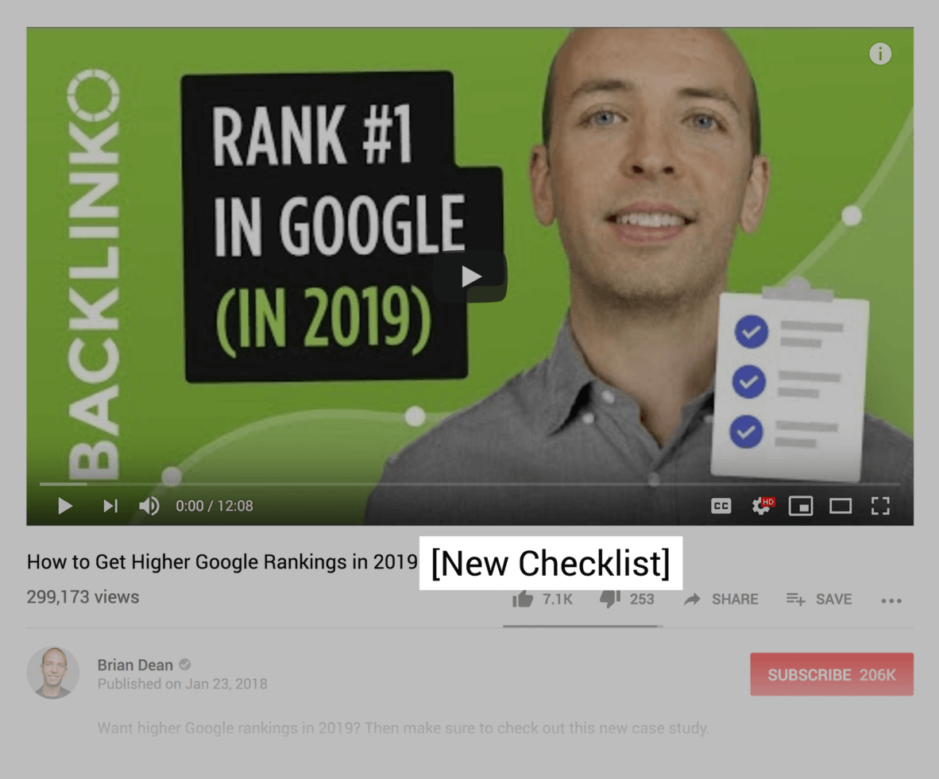

接下來，在標題中使用數位。

這個數位可以是：

* 您要涵蓋的提示或策略的數量
* 本年度
* 操作方法影音中的步驟數
* 有人丟失（或舉起）的重量

或幾乎任何對您的影音有意義的數位。

例如，這是我的頻道上關於關鍵字研究的影音：

我原來的標題只是“高級關鍵字研究教程”。

那個頭銜很平淡。

所以我決定在標題的末尾添加“5步藍圖”：

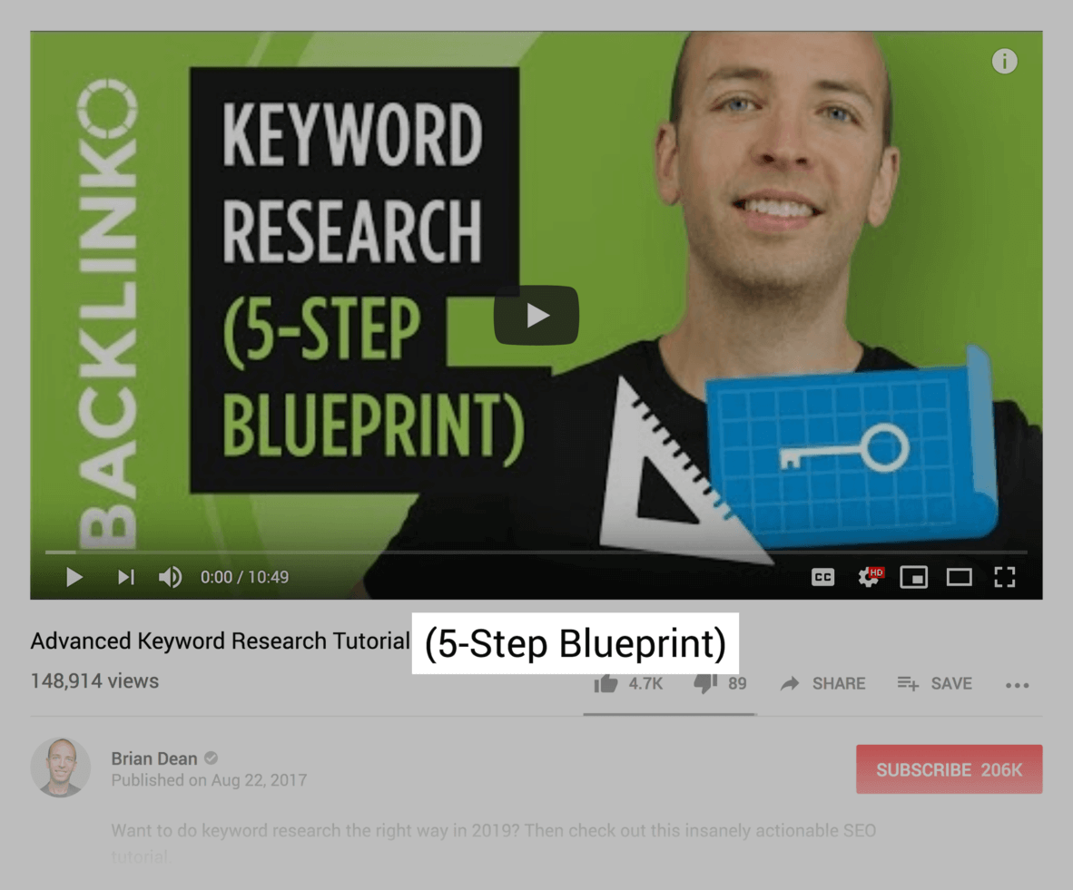

到目前為止，這已經幫助該影音架構超過10萬次觀看：

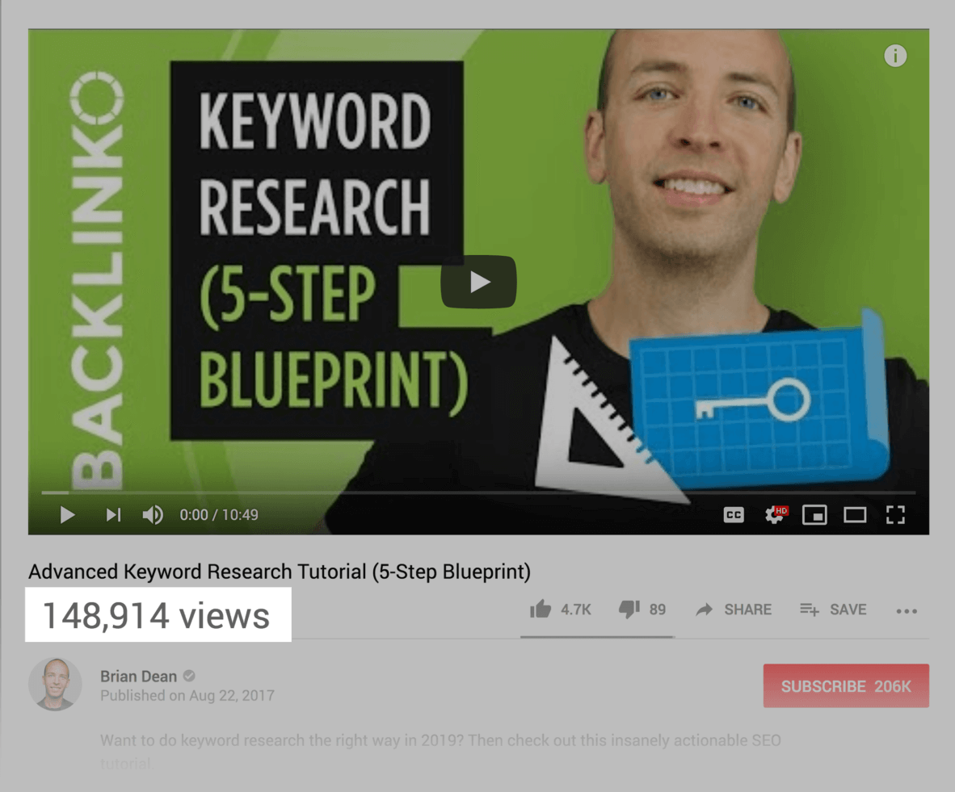

最後，使用40-50個字符之間的標題：

Justin Briggs的一項研究發現， 在[YouTube](https://ythunder.com/)搜索中 ，標題少於50個字符的影音排名最高 ：

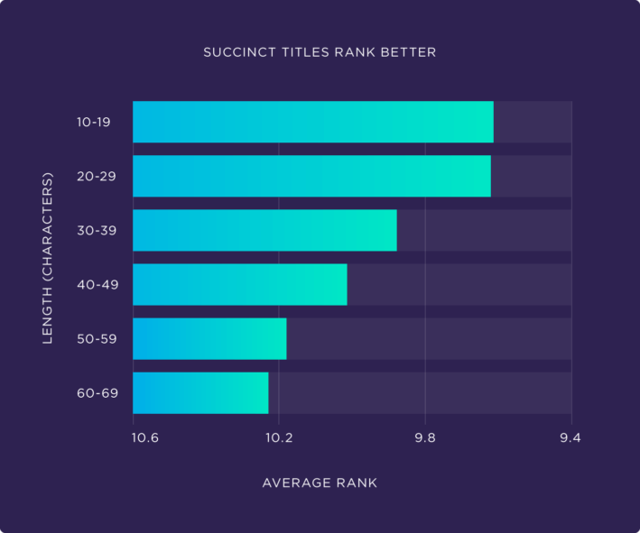

5.獲取更多“推薦影音”視圖

在過去的幾年裡，我研究了幾十個[YouTube](https://ythunder.com/)頻道。

而且我注意到了一個一致的模式：

成功的頻道可以從推薦影音獲得大量觀看。

請注意，“推薦影音”是[YouTube](https://ythunder.com/)在您正在觀看的影音旁邊宣傳的影音：

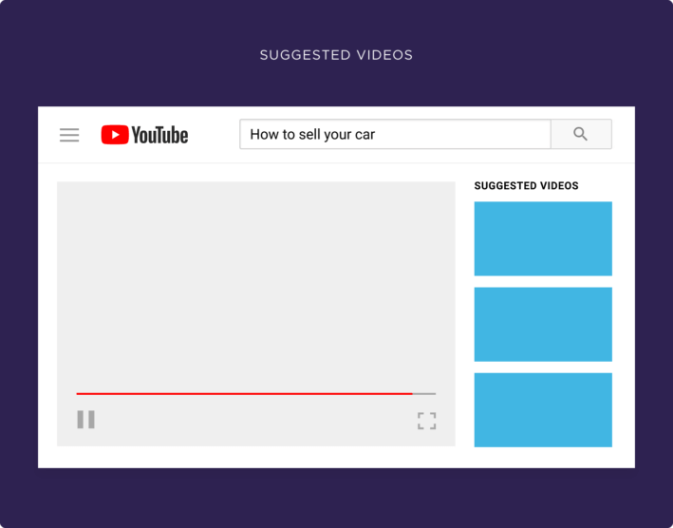

事實證明，推薦影音可以帶來比[YouTube](https://ythunder.com/)搜索更多的觀看次數。

例如，我的頻道從SEO中獲得34.8％的觀看次數…

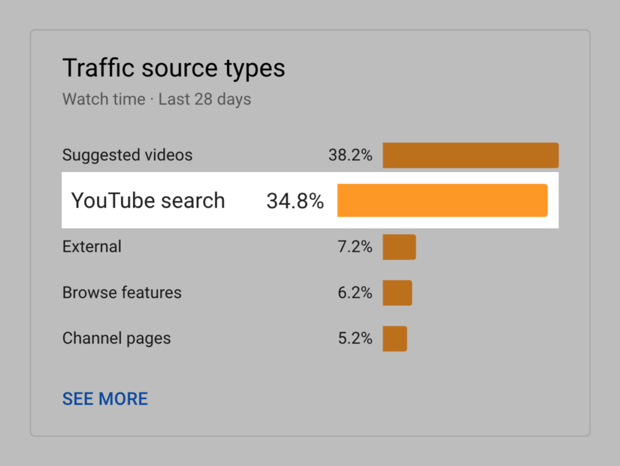

from Suggested Video: …和建議影音的38.2％ ：

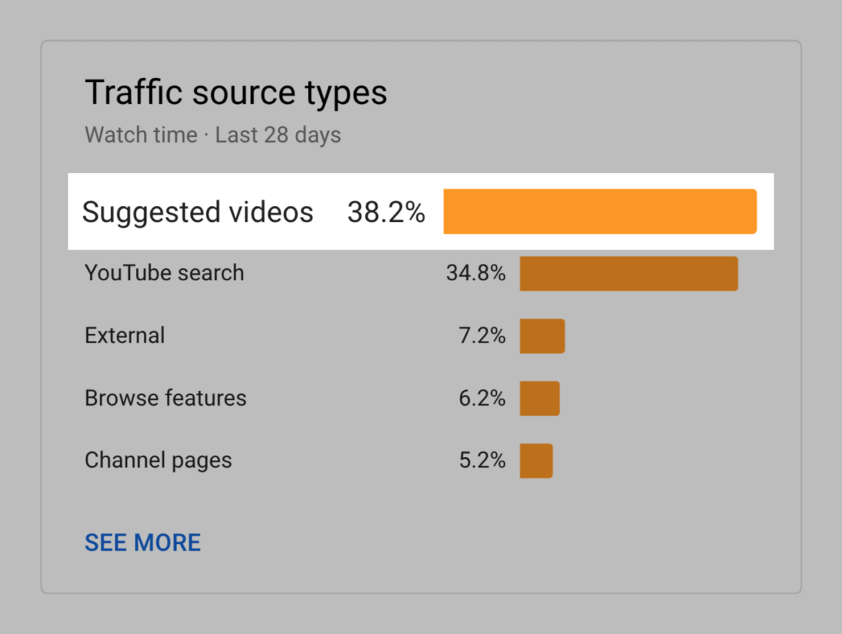

所以：

如何從推薦影音中獲得更多觀看次數？

使用與競爭對手相同的標籤 。

事實上，[YouTube](https://ythunder.com/) 已聲明他們使用元數據（如標題，說明和標籤）進行推薦影音排名。

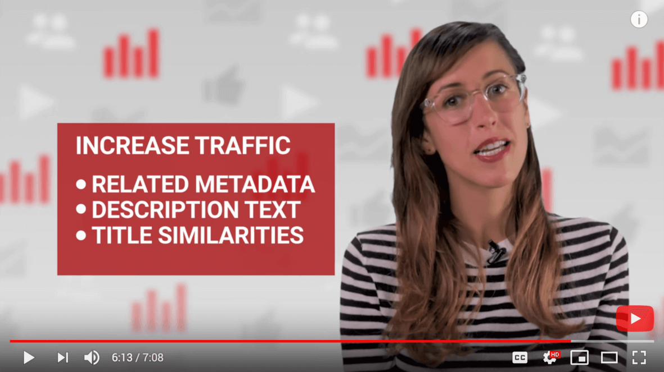

因此，當您的代碼與熱門影音中的代碼匹配時，您很有可能會在該影音旁邊顯示：

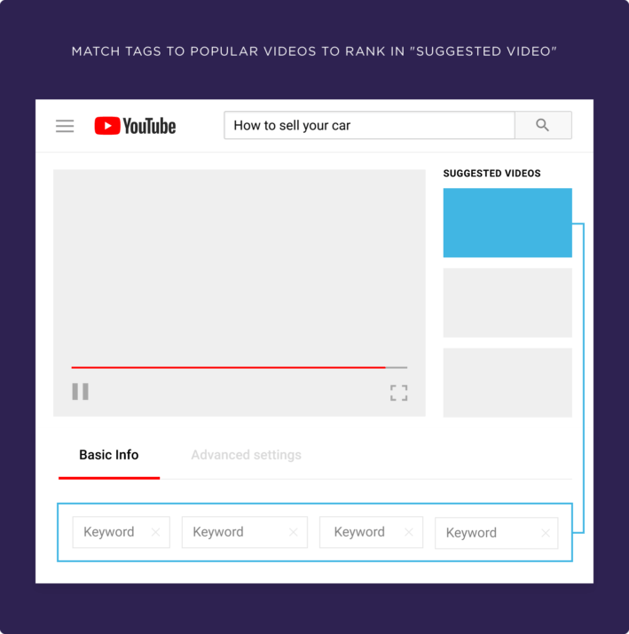

這是一段影音，詳細介紹了整個過程：

說到標籤……

6.對影音標籤使用“MVC公式”

您已經知道標籤對於影音搜索引擎優化很重要。

這是因為[YouTube](https://ythunder.com/)使用標籤來了解您的視頻主題。

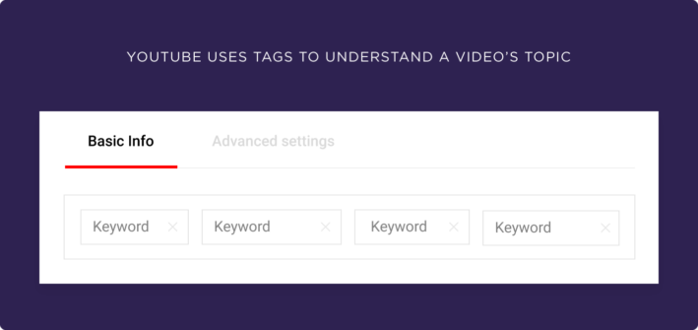

事實上，當我們分析了100多萬個[YouTube](https://ythunder.com/)影音時 ，我們發現[YouTube](https://ythunder.com/)影音標記與排名相關：

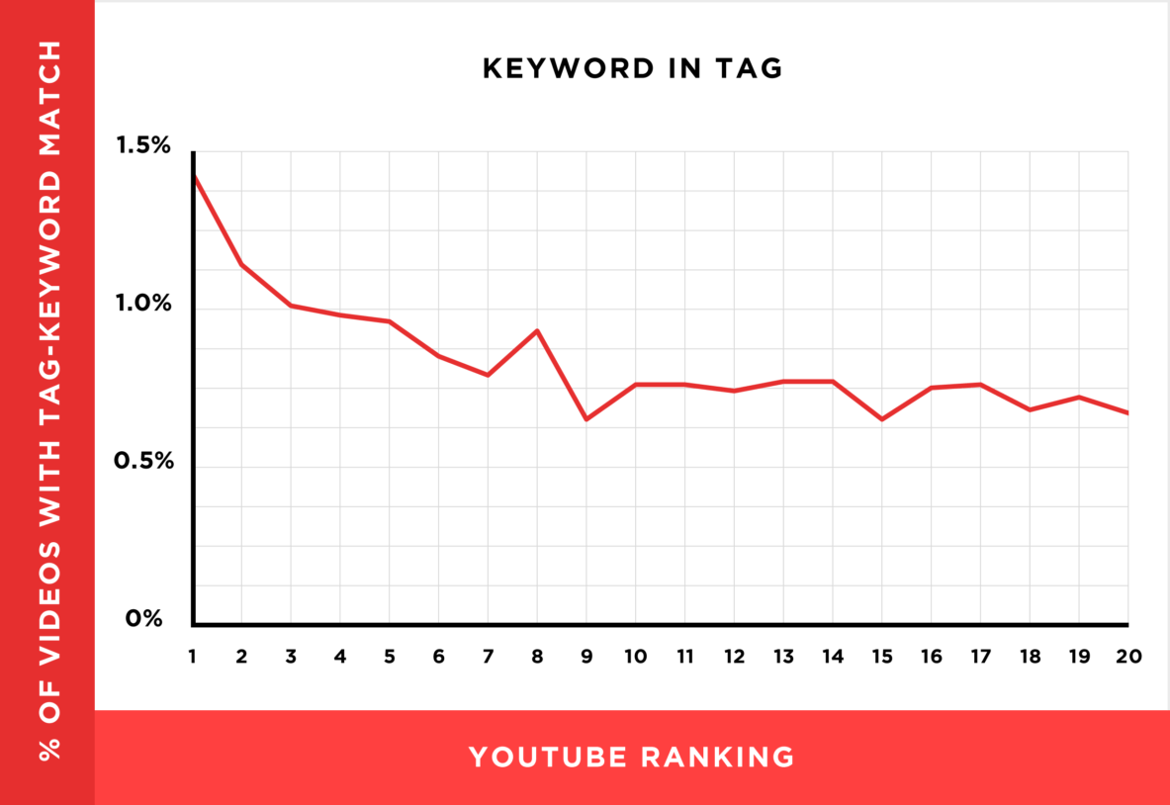

問題是：

你如何以正確的方式使用標籤？

MVC公式。

以下是它的外觀：

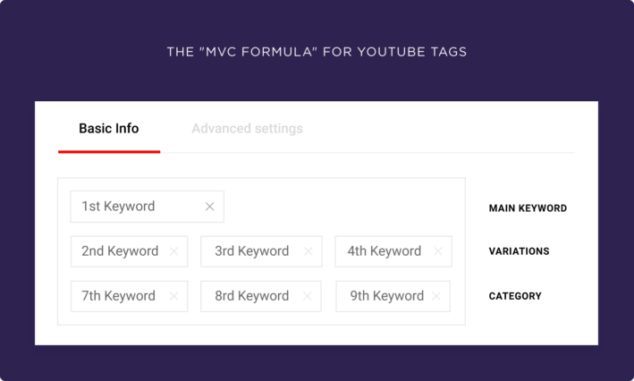

MVC代表：“主要關鍵字”，“變體”和“類別”。

我將用一個真實的例子來打破這個……

首先，你有“主要關鍵字”。

這是不言自明的。

您希望將主關鍵字用作第一個或第二個標記。

例如， 此影音的目標關鍵字是：“鏈接構建”。

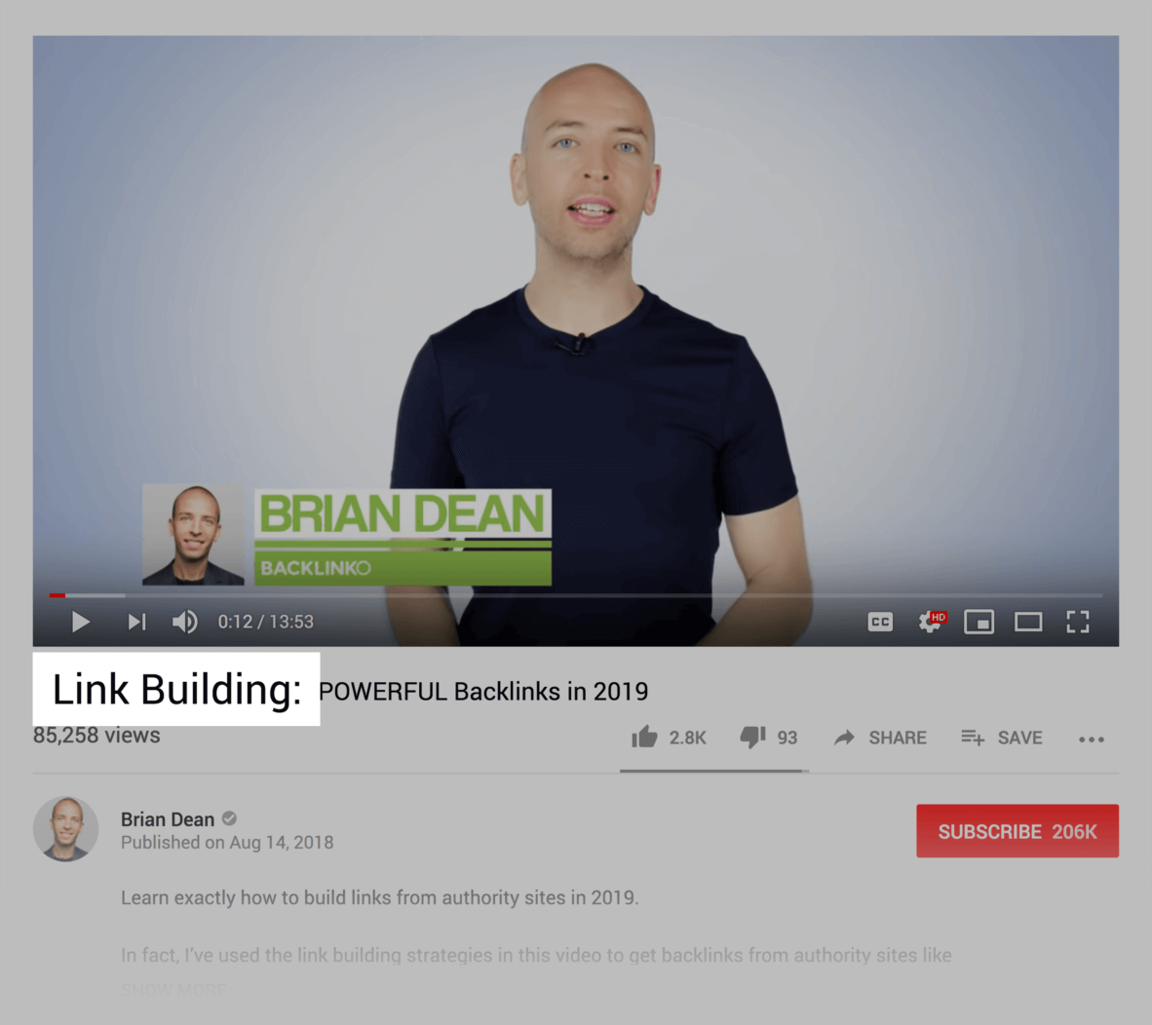

所以我把那句話做成了我的第一個標籤：

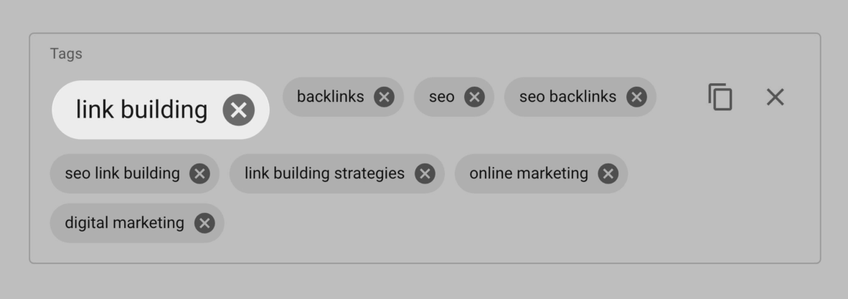

接下來，我們有“變奏曲”。

在這裡您可以使用主要關鍵字的幾個變體。

例如，在我的鏈接構建影音中，我使用了該術語的一些變體：

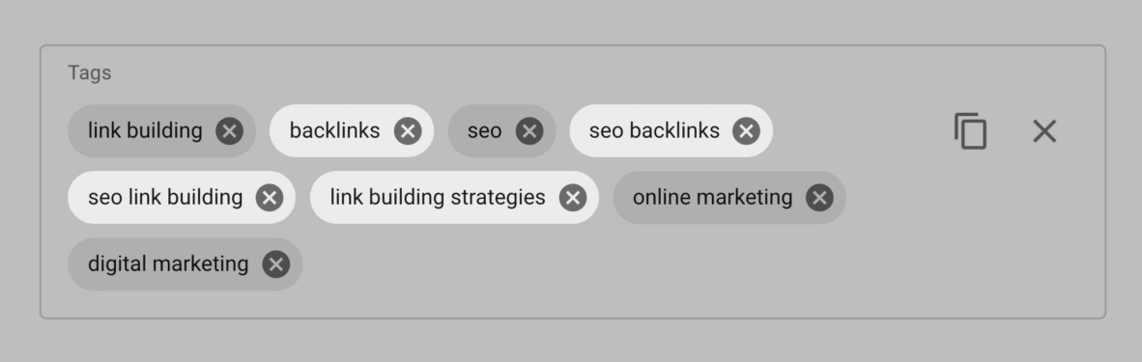

最後，添加1-2個描述您影音整體類別的標籤。

這些廣泛的標籤旨在幫助[YouTube](https://ythunder.com/)了解您的視頻的整體主題和類別。

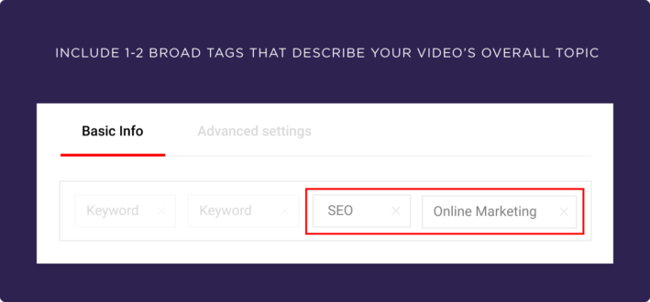

例如，在我的影音中，我包括三個廣泛的標籤：“SEO”，“在線營銷”和“數位營銷”。

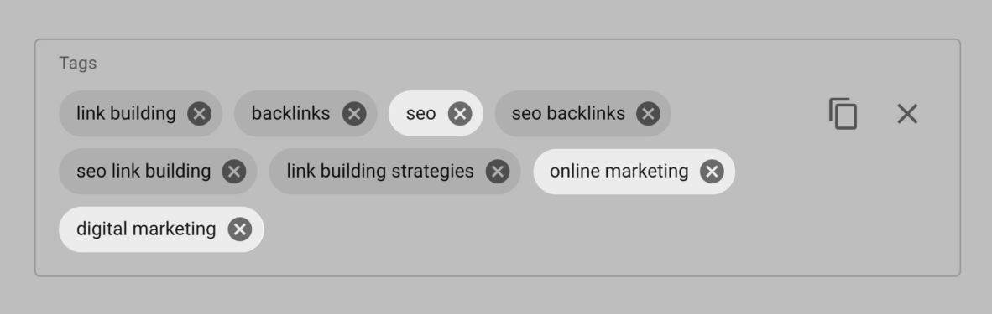

7.在Quora，Reddit和論壇上分享影音

在線社區是推廣您的[YouTube](https://ythunder.com/)影音的絕佳場所。

那是因為這些社區的人們有灼熱的問題……

…您的影音可以回答的問題。

例如，假設有人在Reddit上看到有人問這個問題：

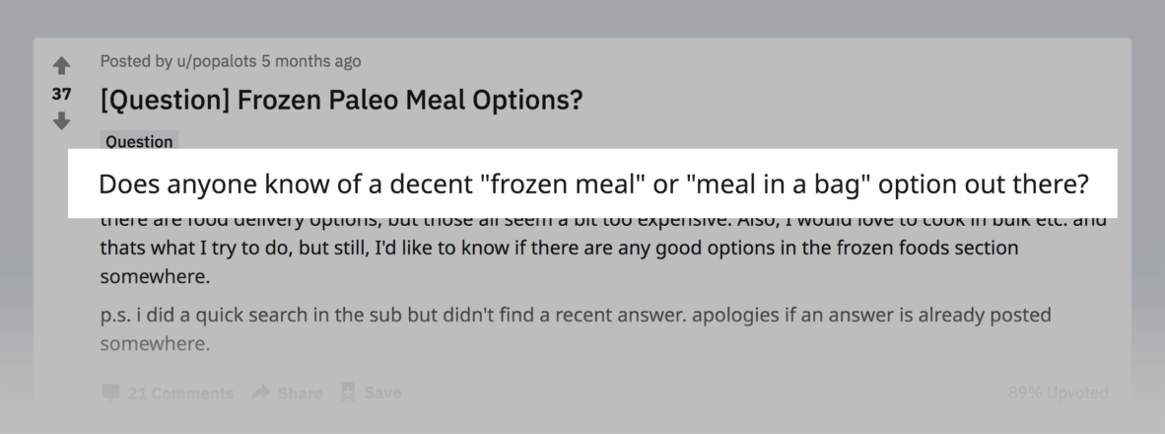

好吧，如果你有一個關於冷凍Paleo餐的影音，你可以在那個文章中鏈接到它。

事實上，我使用這種確切的方法來推廣我在Quora上的一個影音：

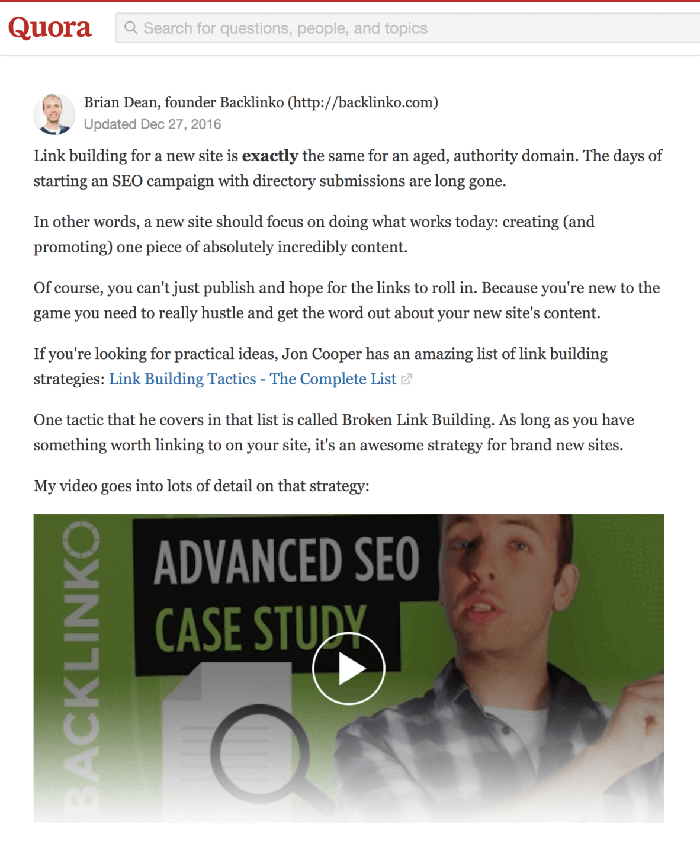

這幫助我的全新影音獲得了一些高質量的視圖。

8.在Google搜索中為您的影音排名

在Google上對您的影音進行排名可能會帶來很多額外的觀看次數。

事實上，谷歌每月發送我的影音8,396次觀看次數：

所以：

如何讓您的影音顯示在Google中？

嗯，並不是所有關於[YouTube](https://ythunder.com/)排名第一的人。

事實上， Ythunder的一項研究發現，谷歌中55.2％的[YouTube](https://ythunder.com/)影音與[YouTube](https://ythunder.com/)搜索結果中排名靠前的影音不同。

例如，如果您在[YouTube](https://ythunder.com/)中搜索“反手訓練”，則此影音會顯示在頂部：

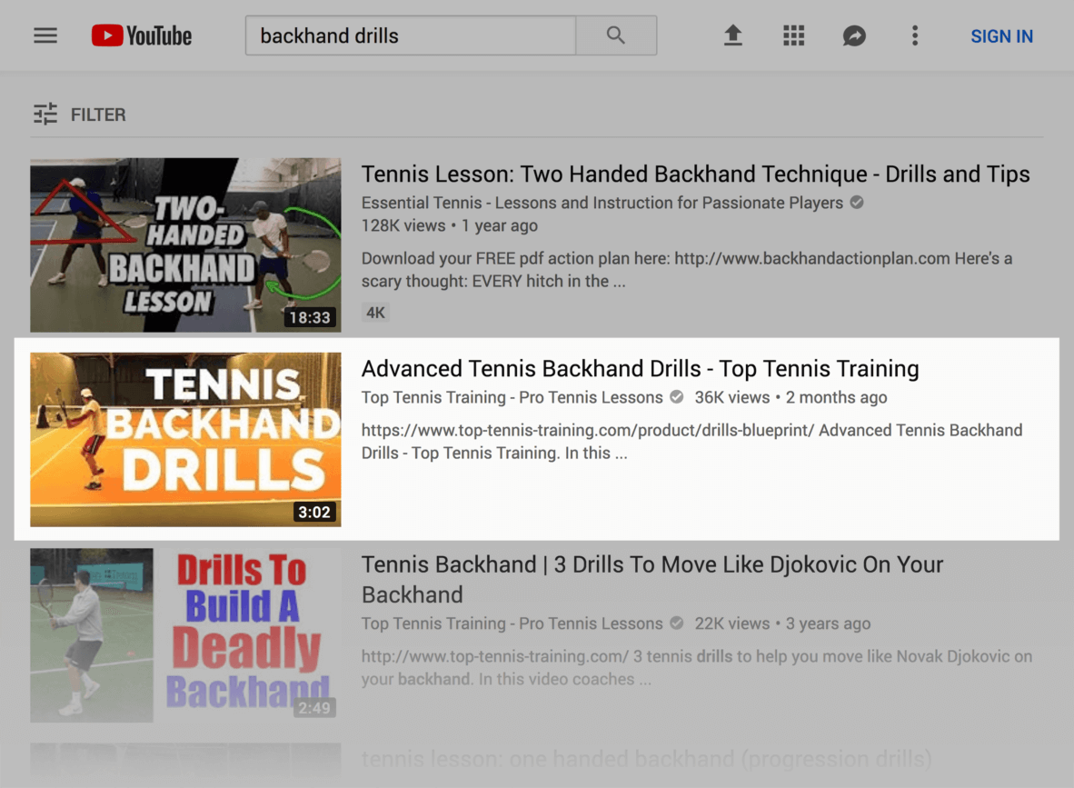

但是當您在Google中搜索相同的關鍵字時，該影音無處可尋

有了這個，這裡是如何提高你的影音在谷歌排名的機會：

, say your keyword out loud in your video. 首先 ，在影音中大聲說出您的關鍵字。

例如，不久前我在我的頻道上發布了這個SEO教程影音：

我確保在該影音中實際上四次說出“SEO教程”的確切短語：



這是該學期排名前三的主要原因之一：

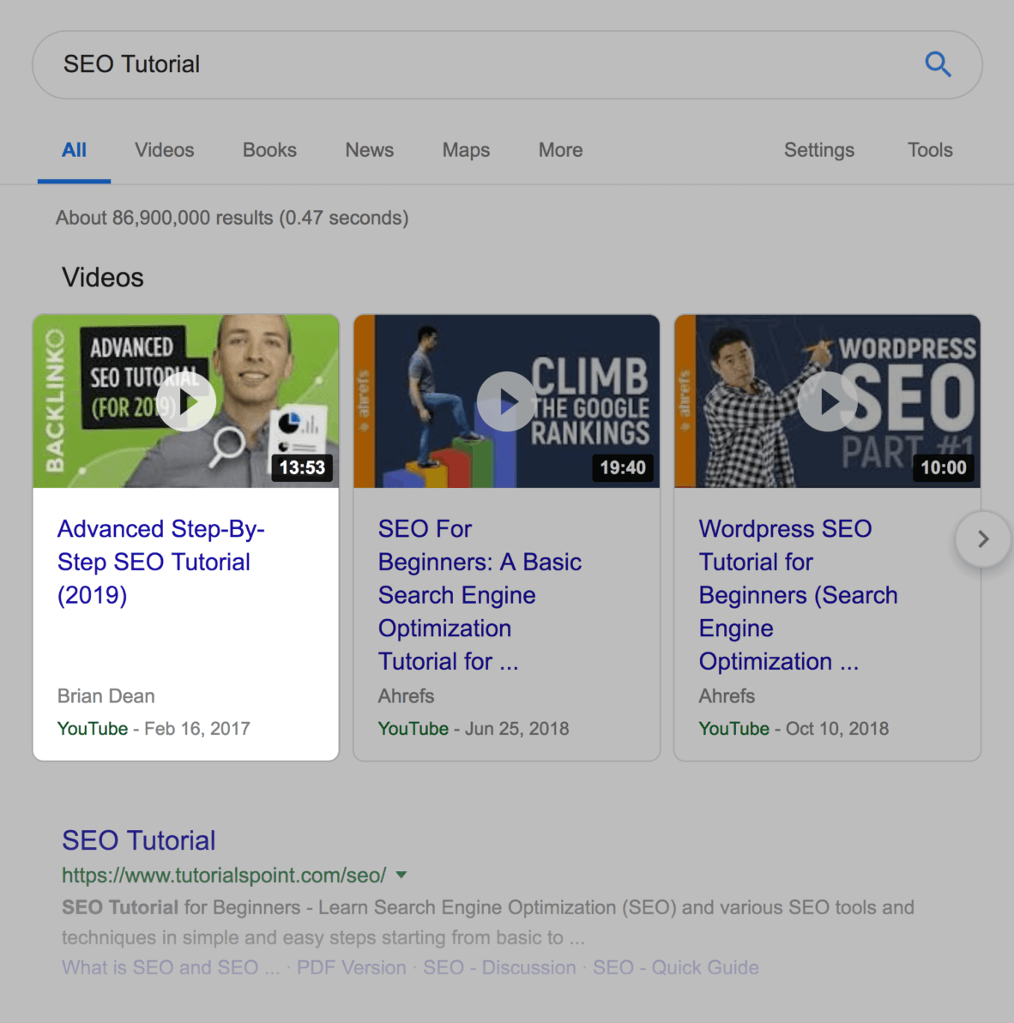

, upload a transcript of your video to [YouTube](https://ythunder.com/). 其次 ，將您影音的記錄上傳到[YouTube](https://ythunder.com/)。

這樣，Google就可以理解影音中100％的內容。

果然，我確保為我的SEO教程影音獲得專業的轉錄。

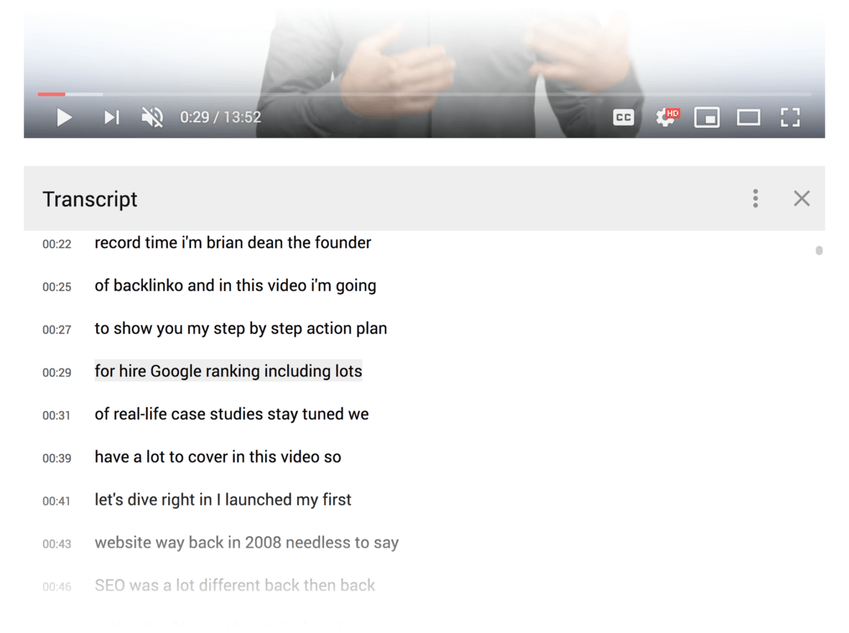

9.優化評論，喜歡和訂閱的影音

[YouTube](https://ythunder.com/)希望看到人們與您的影音結合在一起。

事實上，我最近進行了一項[YouTube](https://ythunder.com/)搜索引擎排名因素研究 ：

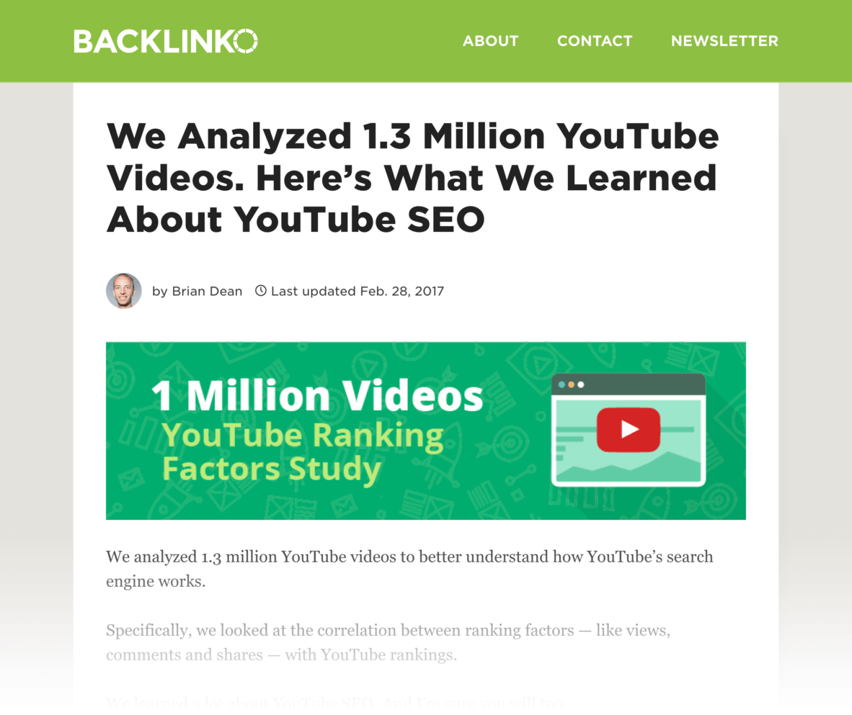

我們發現[YouTube](https://ythunder.com/)排名與用戶互動之間存在顯著相關性。

具體來說，我們發現評論：

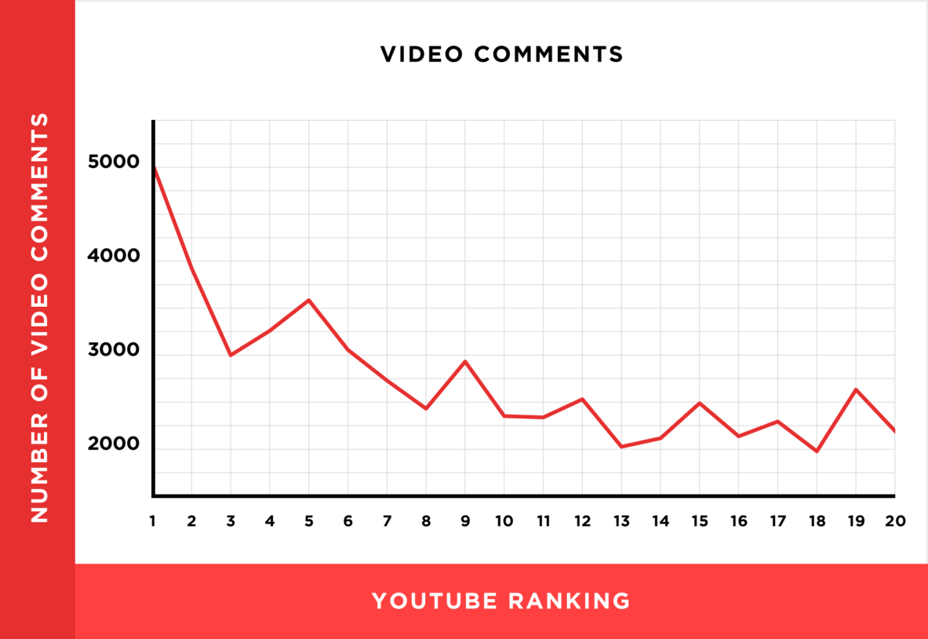

喜歡：

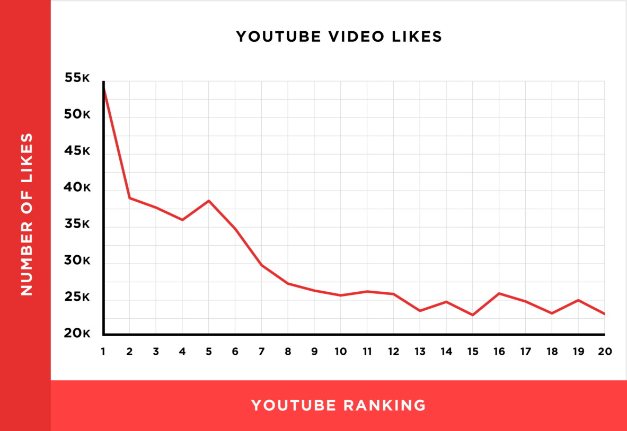

並訂閱：

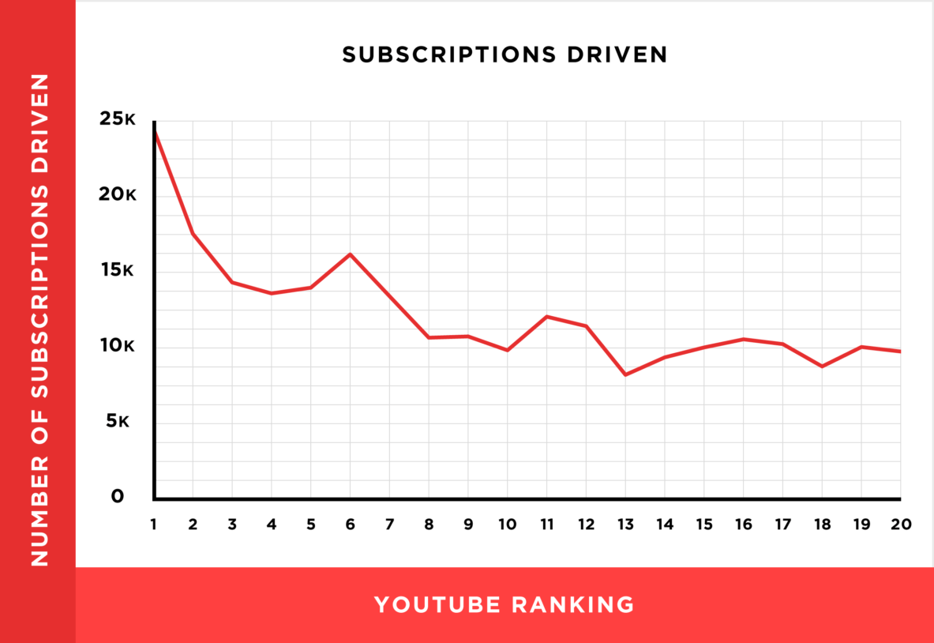

所有這些都與[YouTube](https://ythunder.com/)搜索中的排名相關。

什麼是獲得更多參與影音的最佳方式？

這很簡單： 讓人們參與您的影音。

例如，讓我們從我的頻道看這個影音：

在我的影音結束時，我請人們發表評論：

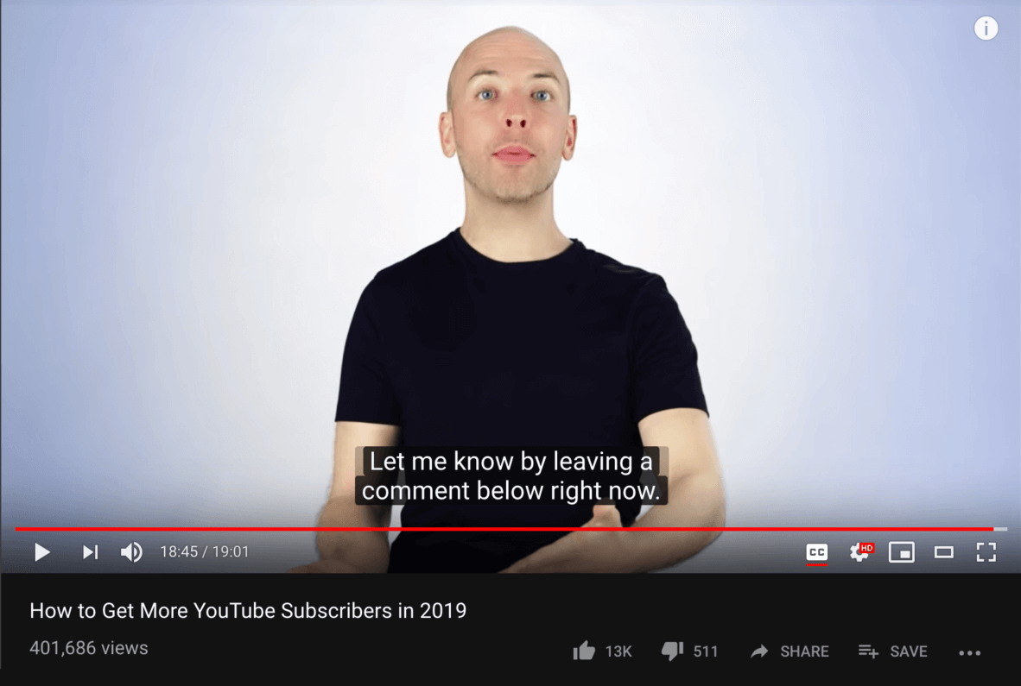

並訂閱：

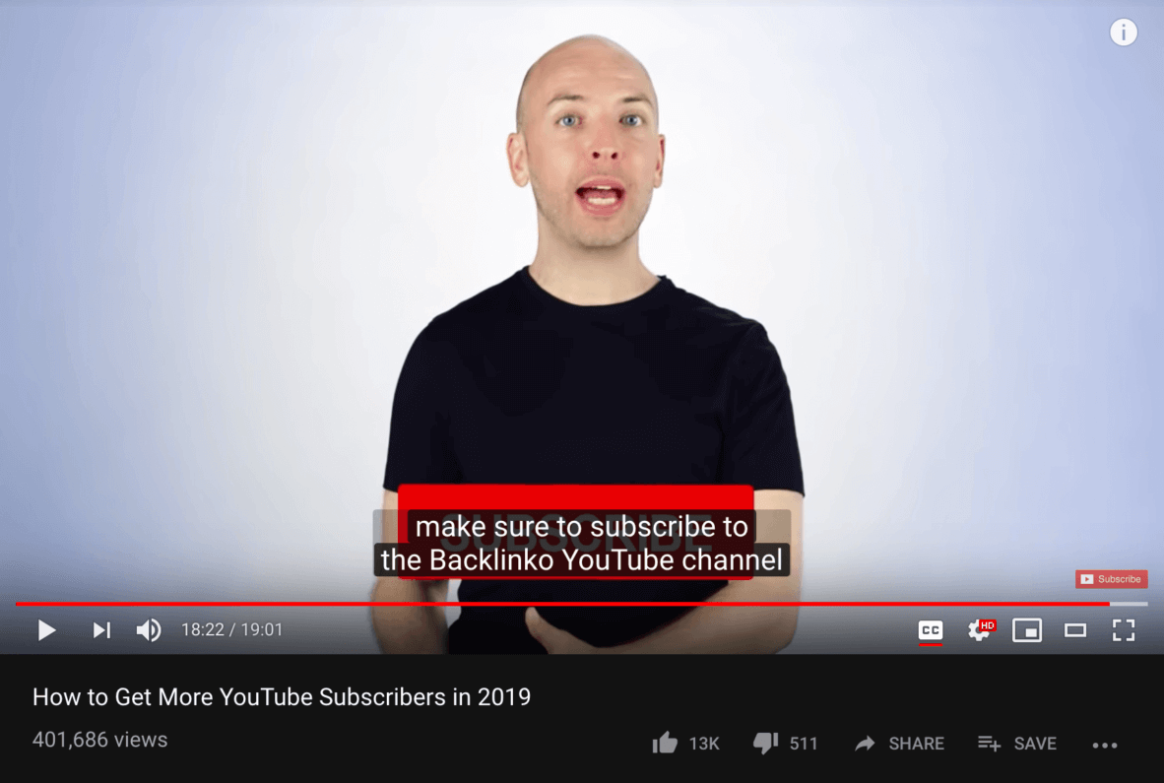

哪個幫助該影音架了4,348條評論：

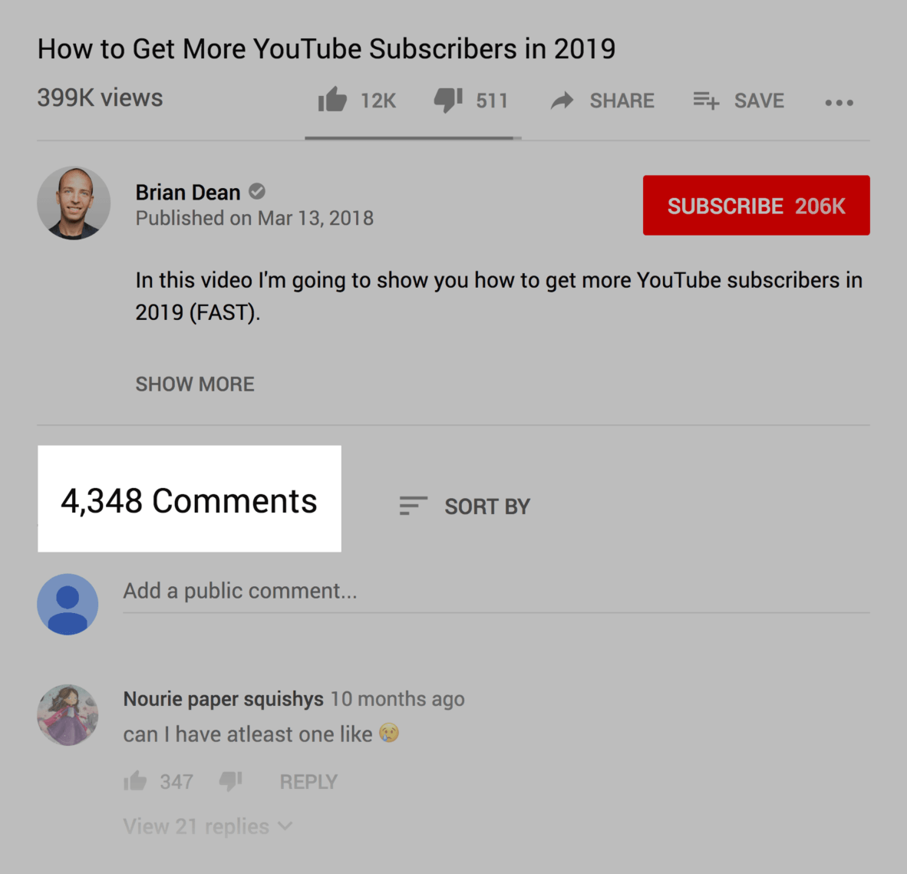

11,500名訂閱者：

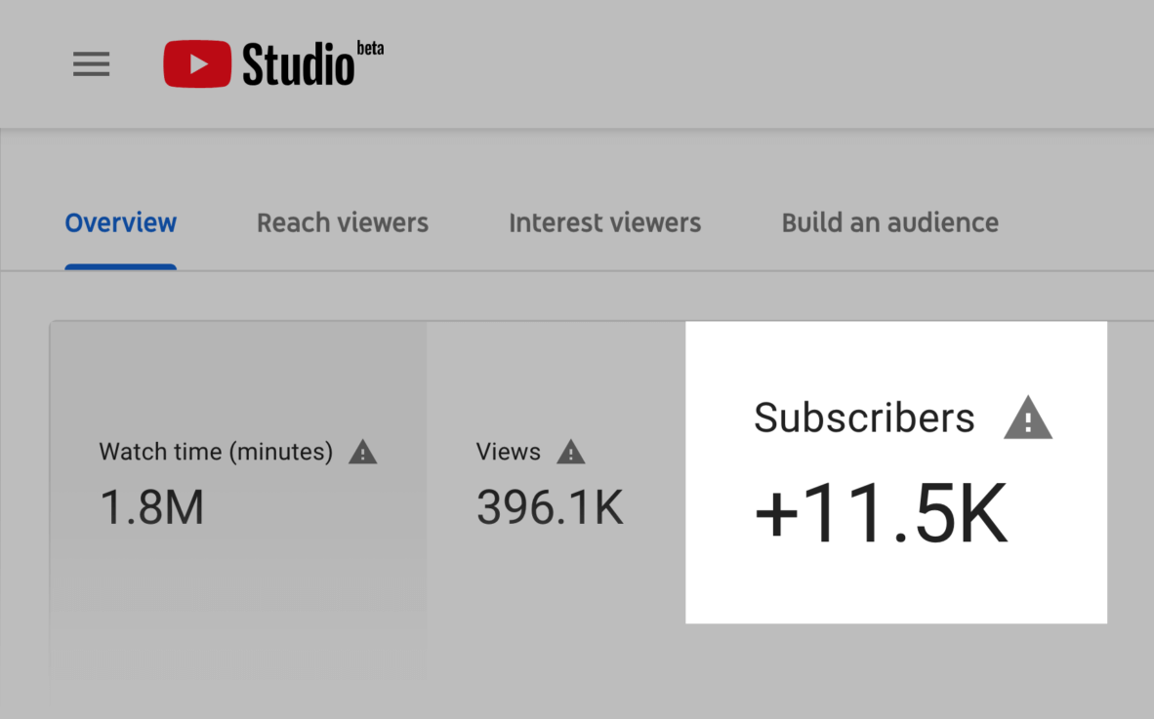

總觀看次數為396,000次：

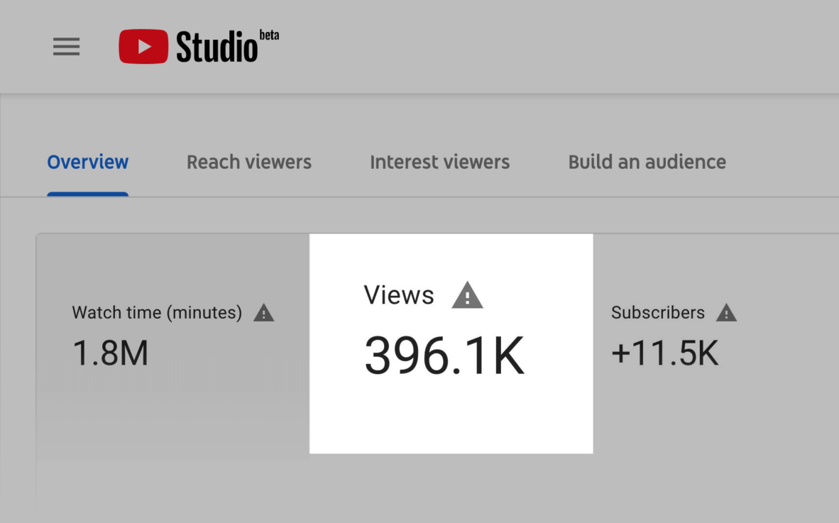

10.改善頻道的“會話時間”

觀眾保留 ？ 重要。

看時間 ？ 很重要。

但這兩個指標都不接近會話時間。

我會解釋……

會話時間（也稱為“會話觀看時間”）是指觀看影音後有人在[YouTube](https://ythunder.com/)上花費的總時間。

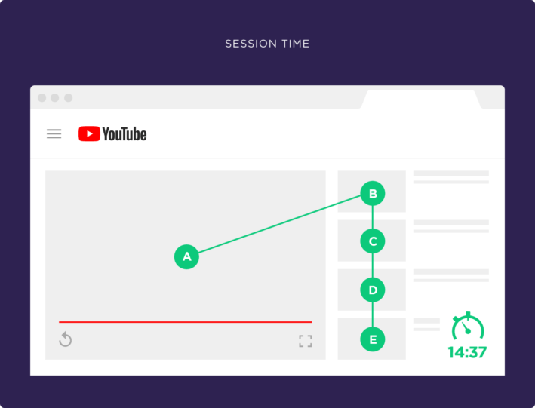

這是[YouTube](https://ythunder.com/)關注的一個指標。 事實上， [YouTube](https://ythunder.com/)已經說過 ：



*…” “*[*YouTube*](https://ythunder.com/)*搜索和發現系統的目標有兩個：幫助觀眾找到他們想要觀看的影音，並最大限度地提高觀眾的長期參與度 ……”*



因此，如果有人觀看您的影音然後離開[YouTube](https://ythunder.com/)，那將會損害您頻道的會話時間：

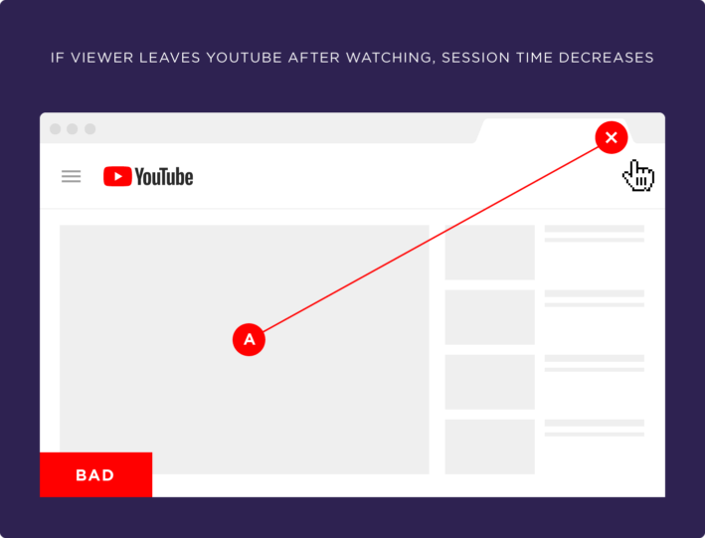

但如果該人留在[YouTube](https://ythunder.com/)上，您的會話時間將會增加：

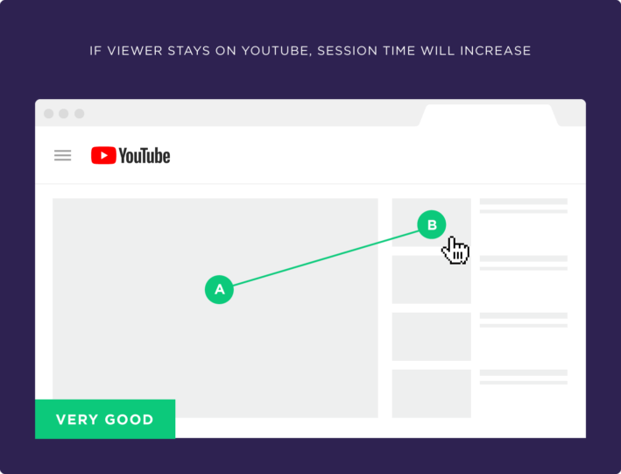

以及改善會話時間的最佳方法？

在頻道頁面上宣傳您的最佳影音。

這樣，您就會向人們展示可讓他們觀看的影音。

例如，我在頻道頁面頂部（播放列表內）展示我最好的影音：

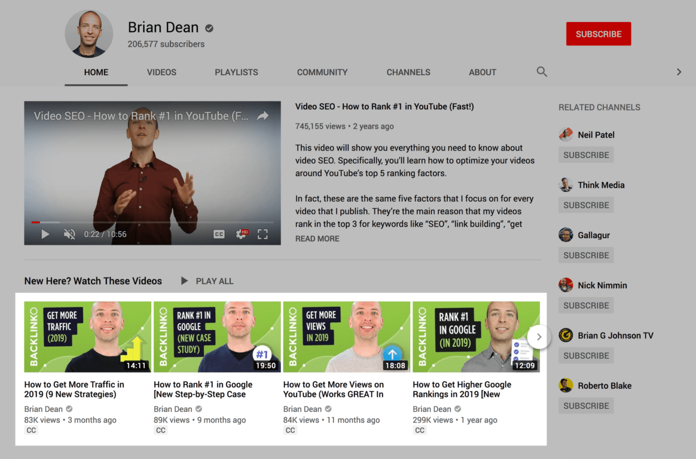

Evan Carmichael甚至用他的一個熱門影音取代了他的傳統頻道預告片 ：

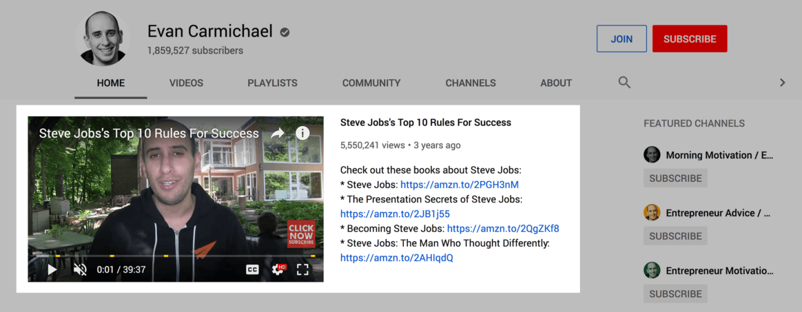

way to boost your Session Time.事實證明，還有另一種簡單的方法來增加會話時間。

這導致我們……

11.優化視圖的結束螢幕

以下是使用結束螢幕獲取額外視圖（和會話觀看時間）的方法：

, pick a popular video from your channel. 首先 ，從您的頻道中選擇一個熱門影音。

要執行此操作，請轉到[YouTube](https://ythunder.com/)工作室並查找在過去90天內生成大量觀看次數的影音：

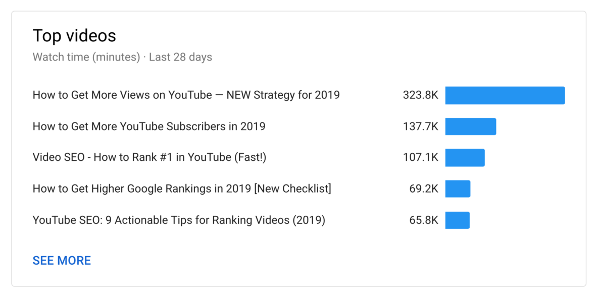

, find a video from your channel that someone would want to watch AFTER they finish watching your popular video. 接下來 ，在您完成觀看熱門影音後，從您的頻道中找到有人想要觀看的影音。

例如，此影音是過去90天內我的十大影音之一：

所以我問自己：

“剛學過關鍵詞研究的人想要了解下一步的內容是什麼？”

如何在其內容中使用這些關鍵字。

幸運的是，幾個月前我發布了關於這個確切主題的影音：



最後，在結束螢幕中鏈接到該影音：

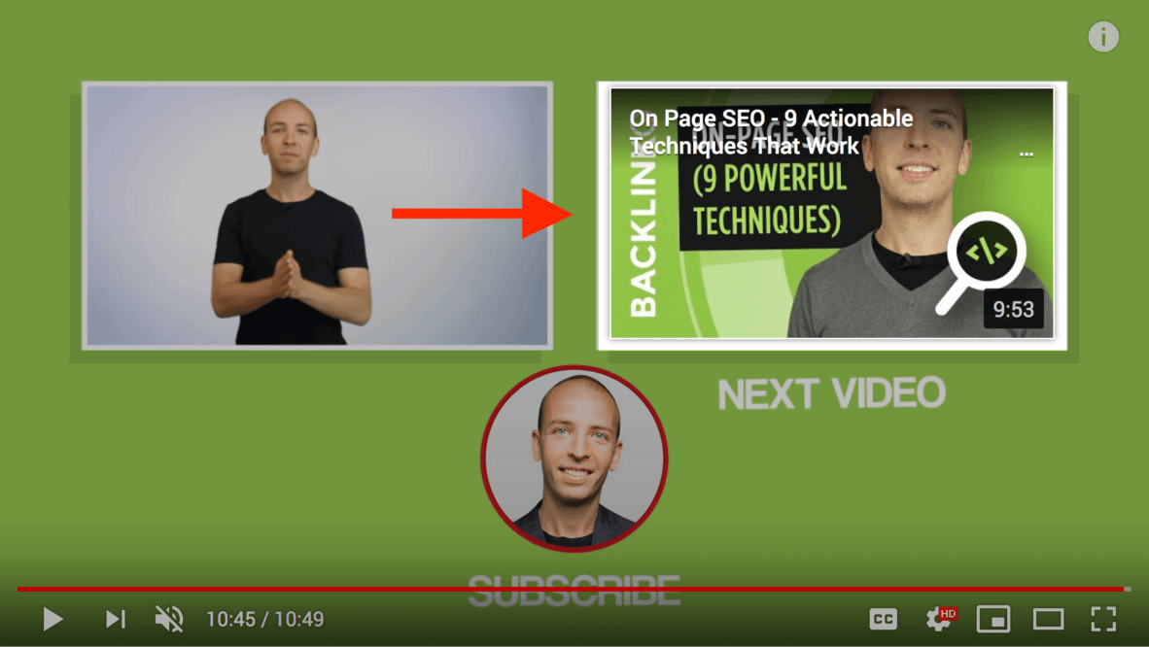

而且因為你的“下一個影音”完全是某個人想看的東西，所以他們非常有可能觀看它。

12.掌握[YouTube](https://ythunder.com/) SEO基礎知識

如果您想在[YouTube](https://ythunder.com/)上獲得更多觀看次數，則需要盡可能多地了解[YouTube](https://ythunder.com/) SEO 。

具體來說，你想掌握SEO基礎知識，如：

* 影音關鍵字研究
* 優化標題，描述和標籤
* 改善觀眾保留和觀看時間

* [YouTube](https://ythunder.com/)參與信號

如果你想要一個關於[YouTube](https://ythunder.com/)的SEO速成課程，我建議觀看整個影音：

13.使用引人注目的播放列表標題

我曾經用我的腦袋中的任何單詞命名我的播放列表。

例如，我的第一個播放列表之一被稱為“高級搜索引擎優化策略”：

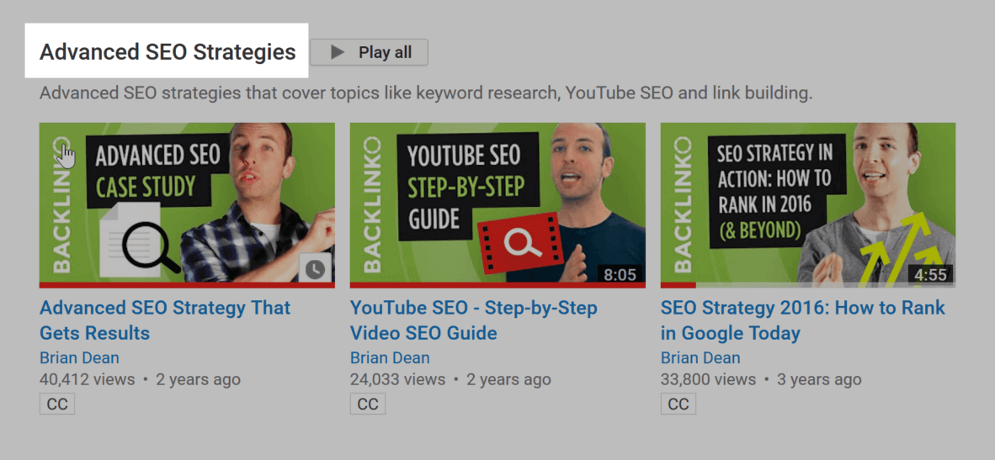

不是一個可怕的名字。 但也不是超級引人注目。

所以我添加了“和案例研究”來使標題更有趣：



我已經將同樣的規則應用於我的所有播放列表標題。

例如，我最受歡迎的播放列表之一被稱為“如何獲得更高的谷歌排名”：



我對該播放列表的原始標題是：“SEO提示和策略”。

但我知道我的觀眾想學習“如何獲得更高的谷歌排名”。

所以我製作了我的播放列表標題，確切的結果。

14.在您的博客上展示您的影音

你可能已經註意到我在這篇文章中嵌入了很多我的[YouTube](https://ythunder.com/)影音。

這有一個很好的理由：

of high-quality views.這些嵌入式影音帶來了大量高質量的視圖。

這些嵌入不僅可以幫助您獲得更多觀看次數，還可以幫助您的影音在[YouTube](https://ythunder.com/)搜索結果中排名更高。

一項行業研究發現，＃1排名影音的鏈接和嵌入比排名第2或以下的影音多78％ ：

很酷。

15.在社群媒體上分享影音剪輯

on social media:回到當天，我將在社群媒體上分享我的整個[YouTube](https://ythunder.com/)影音 ：

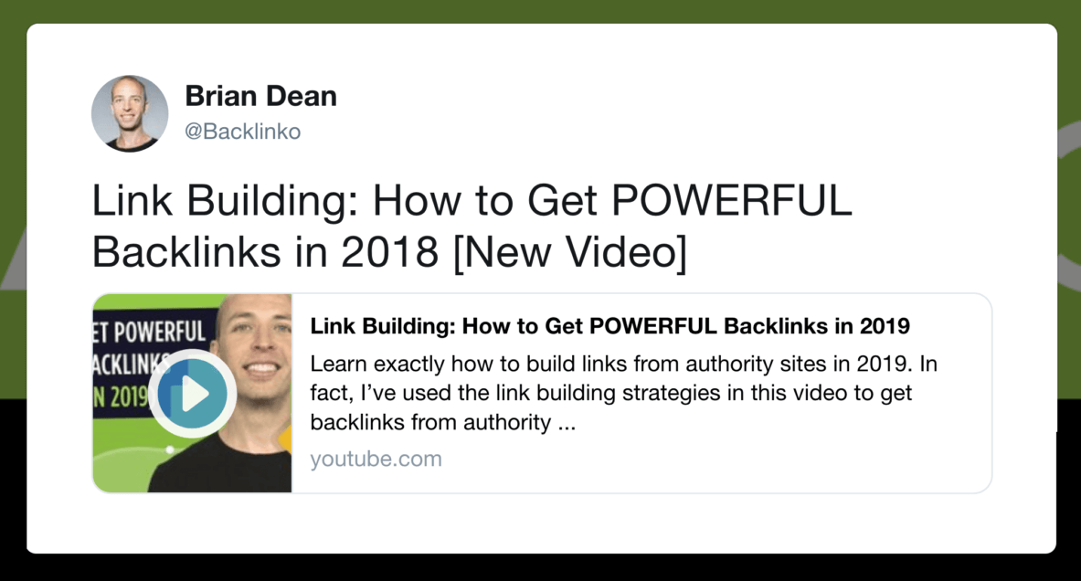

當然，這導致了一些觀點。

但沒有我想要的那麼多。

那是我意識到的事情：

Facebook，Twitter和其他社群媒體網站希望將人們留在他們的平台上。

（是的，就像[YouTube](https://ythunder.com/)一樣）

當您發布[YouTube](https://ythunder.com/)影音的鏈接時，他們的算法會隱藏您的關注者的文章。

所以：

解決方案是什麼？

將[YouTube](https://ythunder.com/)影音中的剪輯作為原生影音上傳。

這是一個例子：



因為我的剪輯是Facebook原生的，所以它在平台上像瘋了一樣被提升。

（這導致我的文章有23k次觀看）

發布剪輯後，鏈接到完整影音作為第一條評論：

這樣，喜歡你剪輯的人就可以在[YouTube](https://ythunder.com/)上輕鬆找到完整的影音。

16.當您的受眾在[YouTube](https://ythunder.com/)上時，上傳影音

什麼是在[YouTube](https://ythunder.com/)上傳影音的最佳時間？

星期二下午3點嗎？

星期六早上6點怎麼樣？

真正的答案： 當您的訂閱者在[YouTube](https://ythunder.com/)上時。

很遺憾，[YouTube](https://ythunder.com/)不會告訴您大多數訂閱者何時在線。

因此，我建議您測試幾個不同的日期和時間，看看什麼最適合您的頻道。

您甚至可以使用像VidIQ這樣的工具來分析您的頻道，以便發布最佳時間：

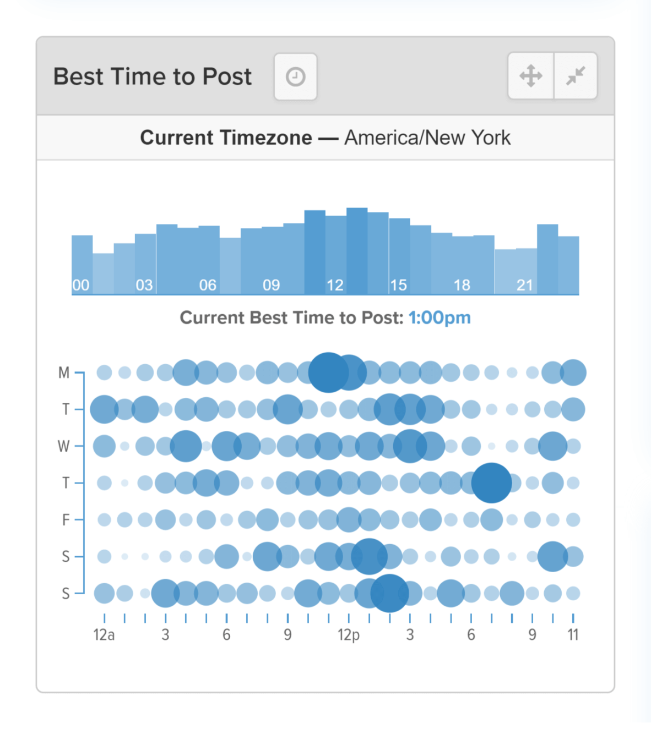

17.“卡橋”技術

這是增加會話時間和視圖的簡便方法。

以下是它的工作原理：

首先，查看您的某個影音的觀眾保留報告。

以下是我頻道的一個例子：

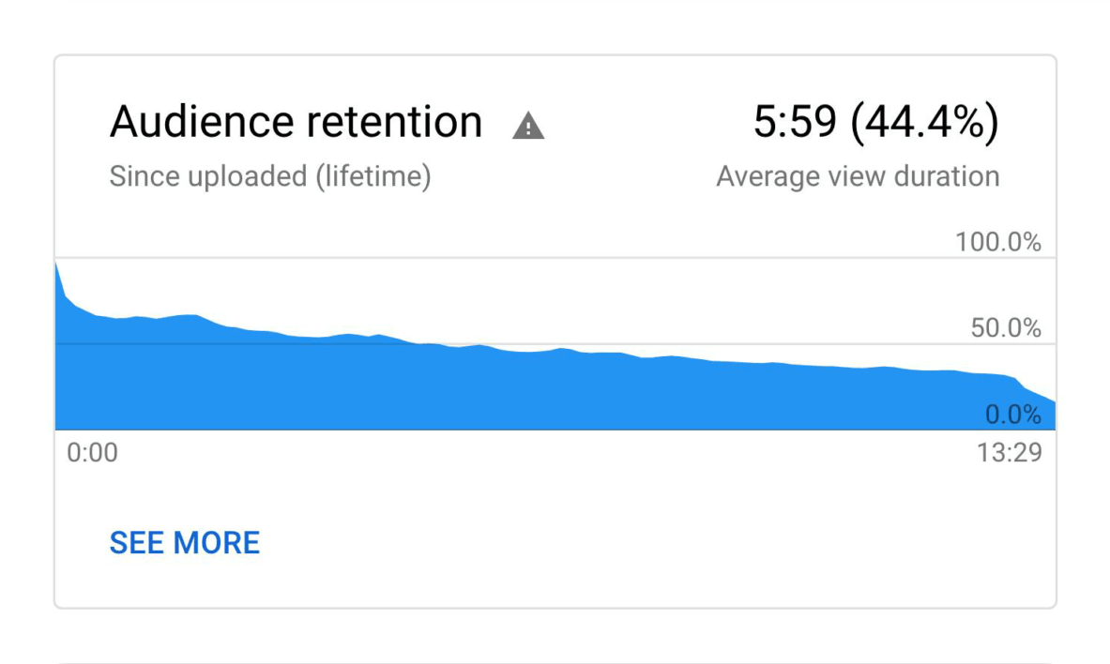

正如您所看到的，此影音在6:16時有大量保留下降。

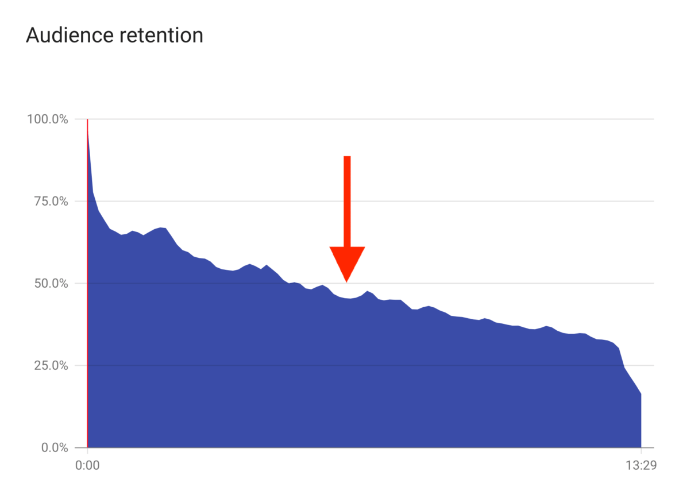

接下來，當時會出現一張卡片 。

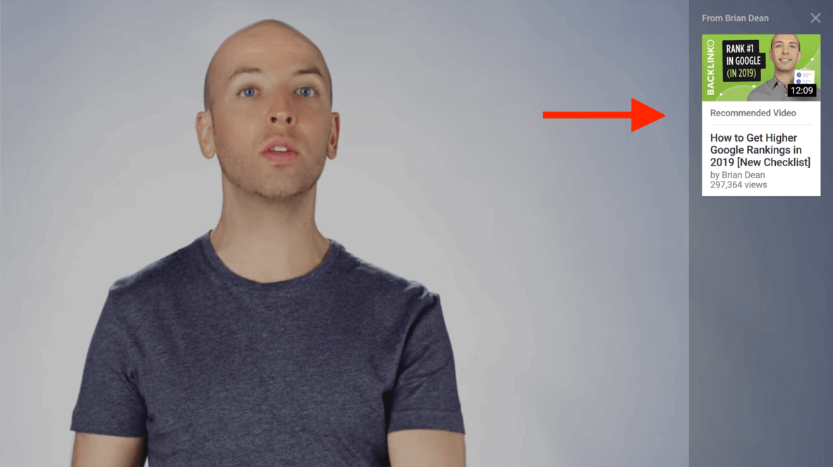

（那是“橋”）

並且該卡會在他們點擊的確切時刻將人們發送到您頻道上的另一個影音：

尼斯。

獎金＃1：在[YouTube](https://ythunder.com/)主頁上獲得精選

[YouTube](https://ythunder.com/)首頁可以成為絕佳的觀看源。

（特別是對於新影音）

例如，查看該影音上線後一周的流量來源：

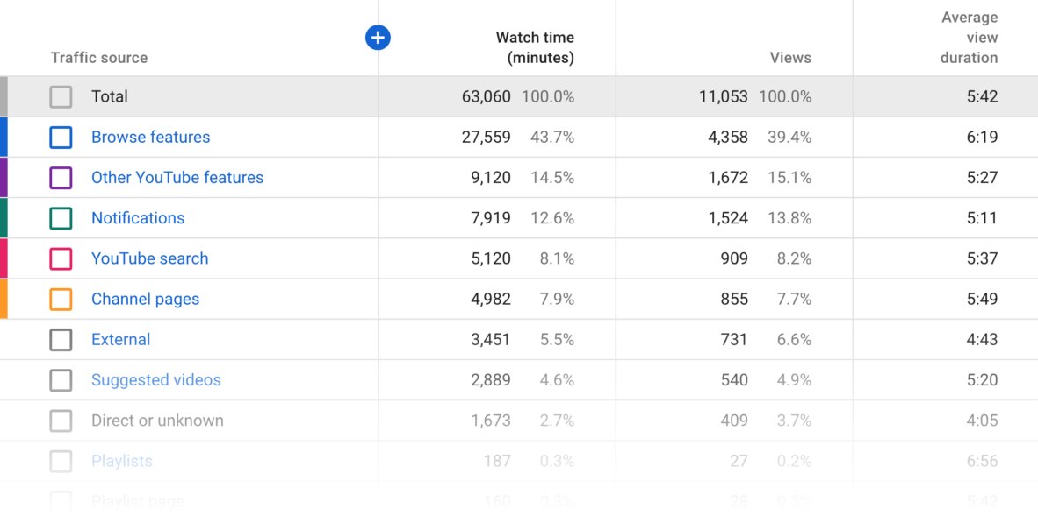

我所有觀點中有39.4％來自“瀏覽功能”。

（大多數是來自[YouTube](https://ythunder.com/)主頁的觀看次數）

在我的影音的第一周，在主頁上獲得了3,097次觀看。

不錯。

您可能知道，您的[YouTube](https://ythunder.com/)首頁非常個性化。

因此，當我說“在主頁上顯示”時，我正在談論登錄用戶的主頁。

有了這個，有兩種方法可以提高你的影音在人們主頁上顯示的機率：

, promote your video in the first 48 hours after it goes live. 首先 ，在影音上線後的48小時內宣傳您的影音。

[YouTube](https://ythunder.com/)的主頁算法往往會為影音提供兩件事：

1. 他們是新的
2. 他們很受歡迎

當您對新影音獲得大量關注時，[YouTube](https://ythunder.com/)很樂意在其主頁上展示它。

例如，我在社群媒體上宣傳我的新影音：

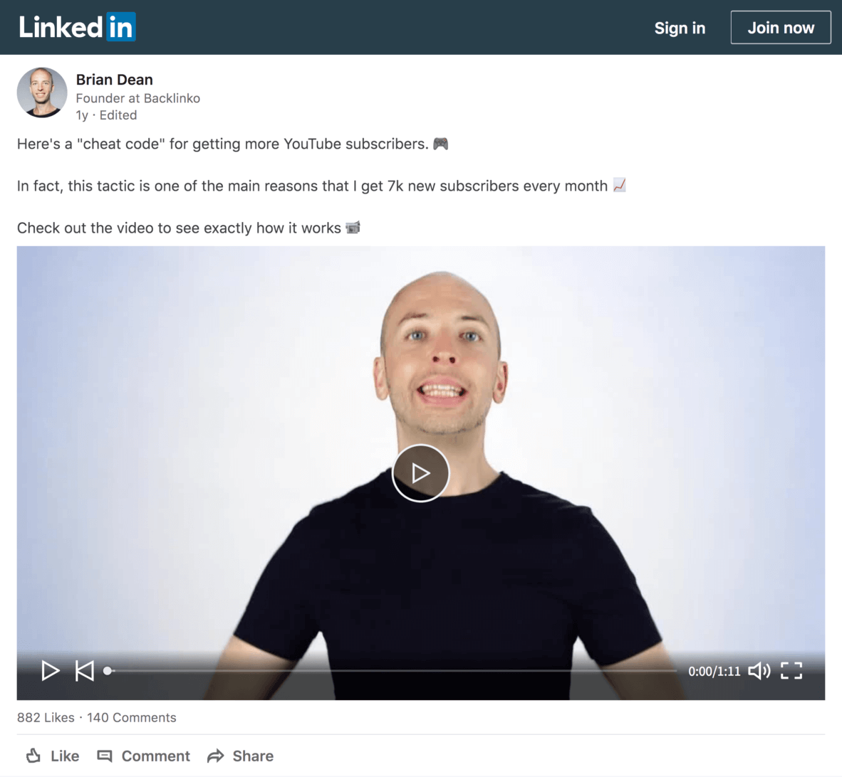

我的通訊訂閱者：

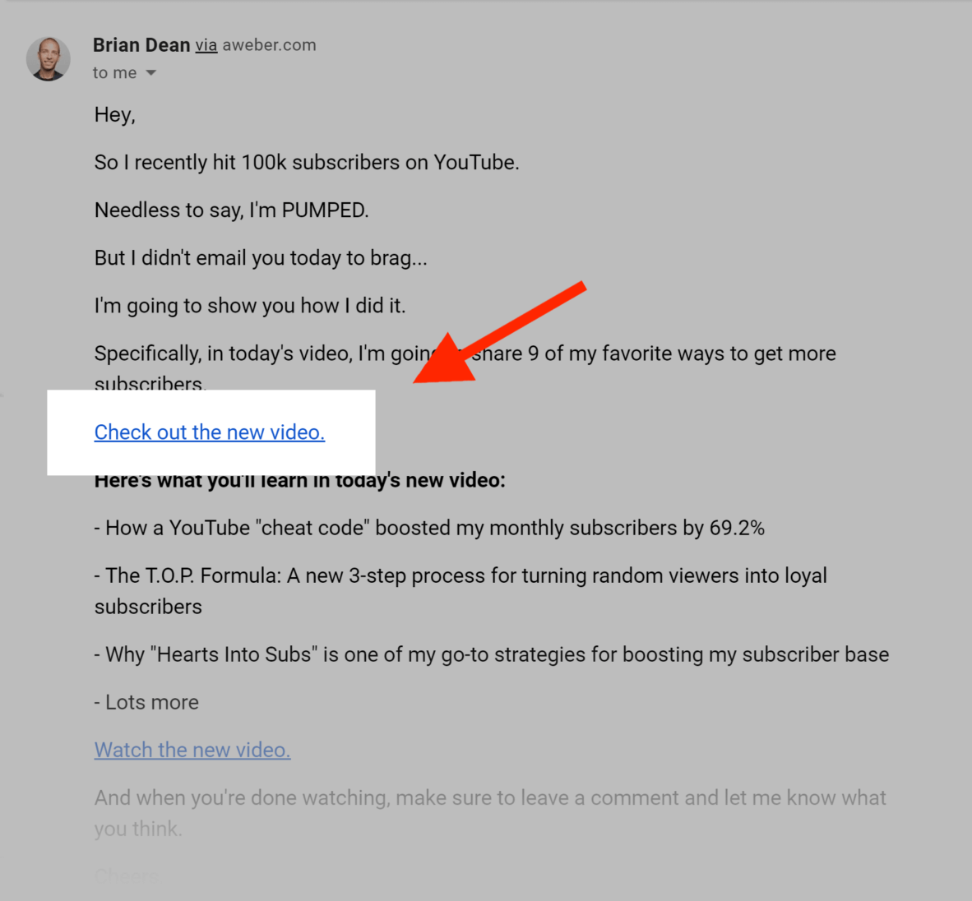

這有助於在第1天將很多人推向我的全新內容：

, boost your total [YouTube](https://ythunder.com/) subscriber count. 其次 ，提高您的[YouTube](https://ythunder.com/)訂閱者總數。

我注意到[YouTube](https://ythunder.com/)的主頁往往會顯示您已訂閱的頻道內容。

（這是有道理的）

因此，您擁有的訂閱者越多，您從主頁獲得的觀看次數就越多。

獎金＃2：雙重打擊什麼有效

換一種說法：

1. 以高於平均水平的受眾群體保留率查找您頻道中的影音
2. 使用未來影音中的功能。

一個例子怎麼樣？

來自我頻道的影音是我第一部成功的影音：

（我的大多數早期影音都完全失敗了）

所以我決定將這個影音中有用的內容應用到我未來的影音中。

它奏效了！

因為我對已經工作的內容進行了翻倍，所以我能夠在創紀錄的時間內擴展我的頻道：

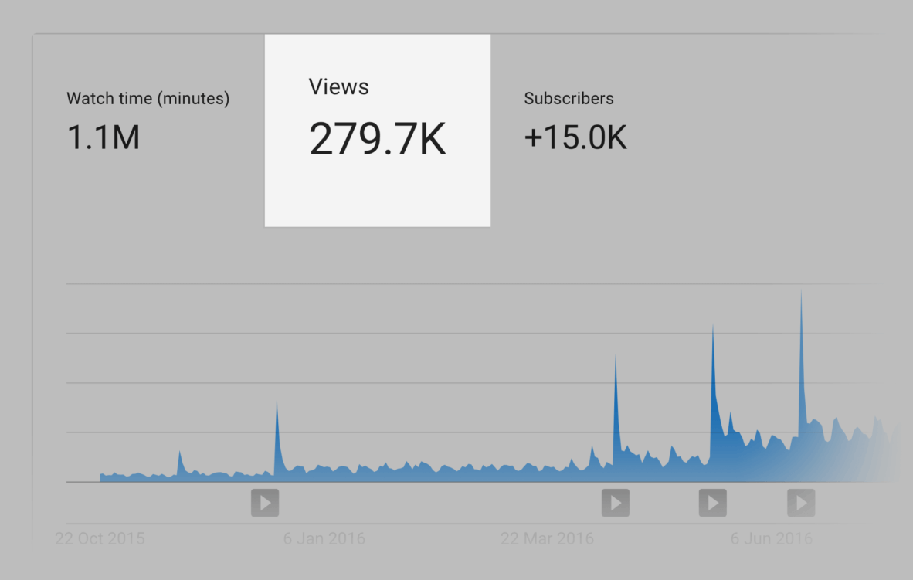

具體來說，我在影音中查找了我的觀眾保留率高於平均水平的位置：

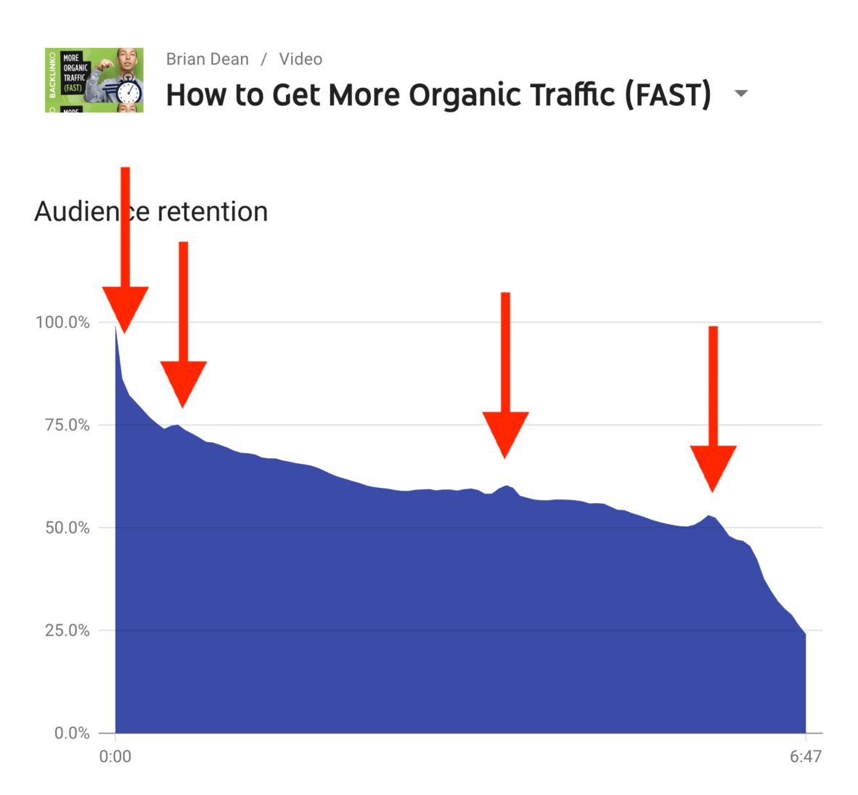

例如，我注意到在3:51有一個很大的保留峰值：

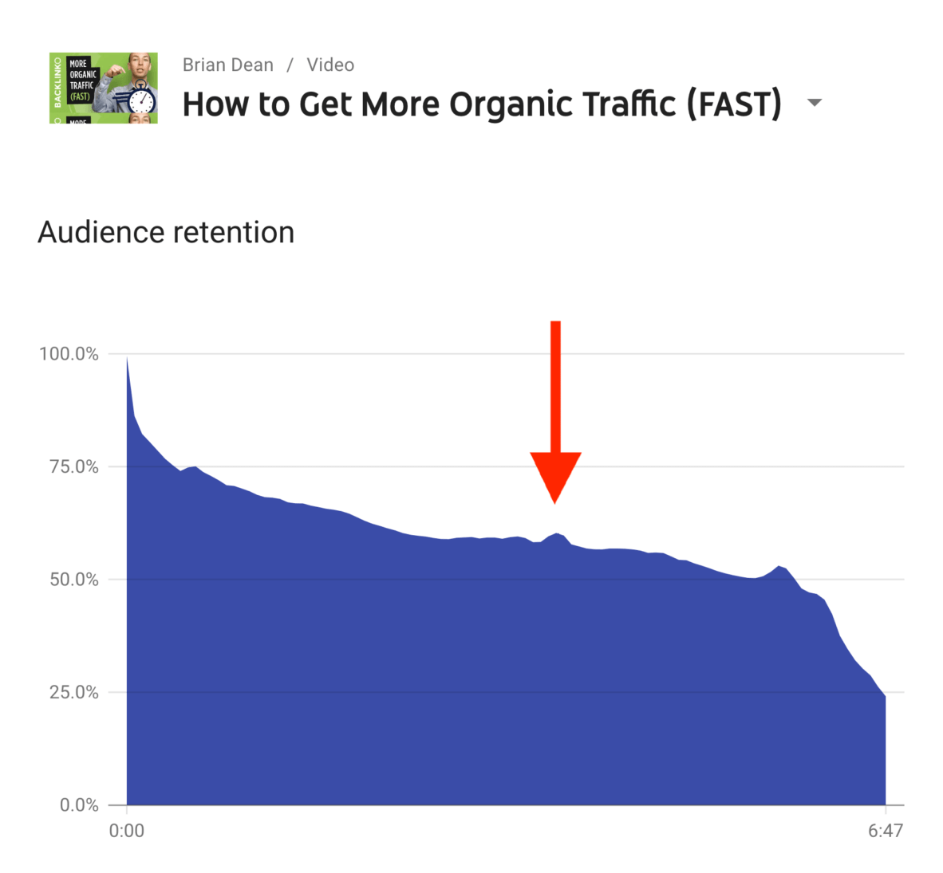

3:51為我的影音中的一個策略制定了步驟：

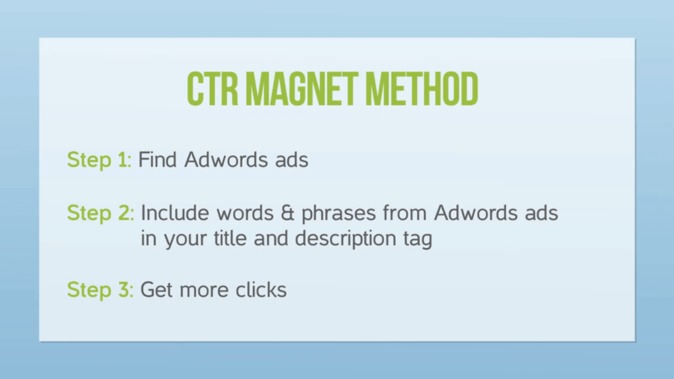

所以我決定在以後的所有影音中以文本形式顯示步驟：



獎金＃3：社區標籤預覽

這是讓您的訂閱者了解下一個影音的簡便方法。

這是怎麼做的：

首先，在社區標籤中發布有關即將播放的影音的文章。

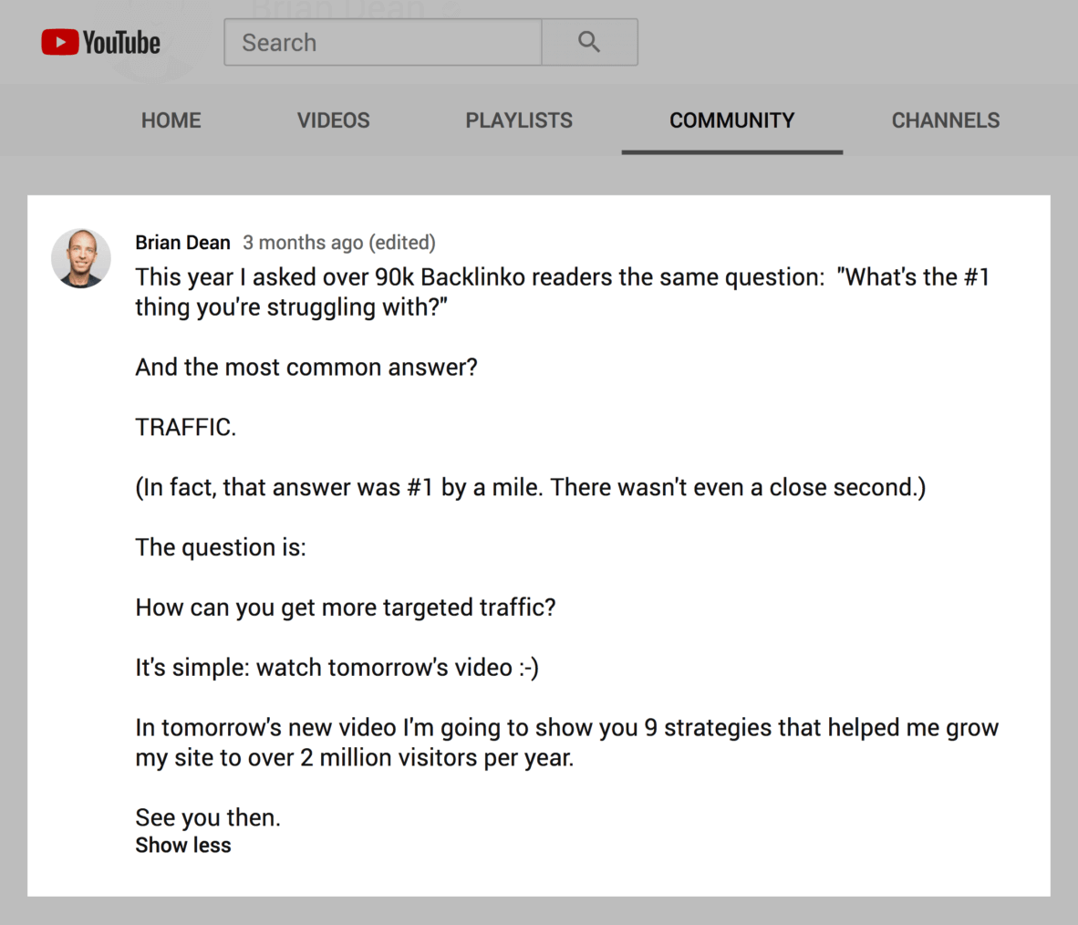

這可以是預告拍攝：

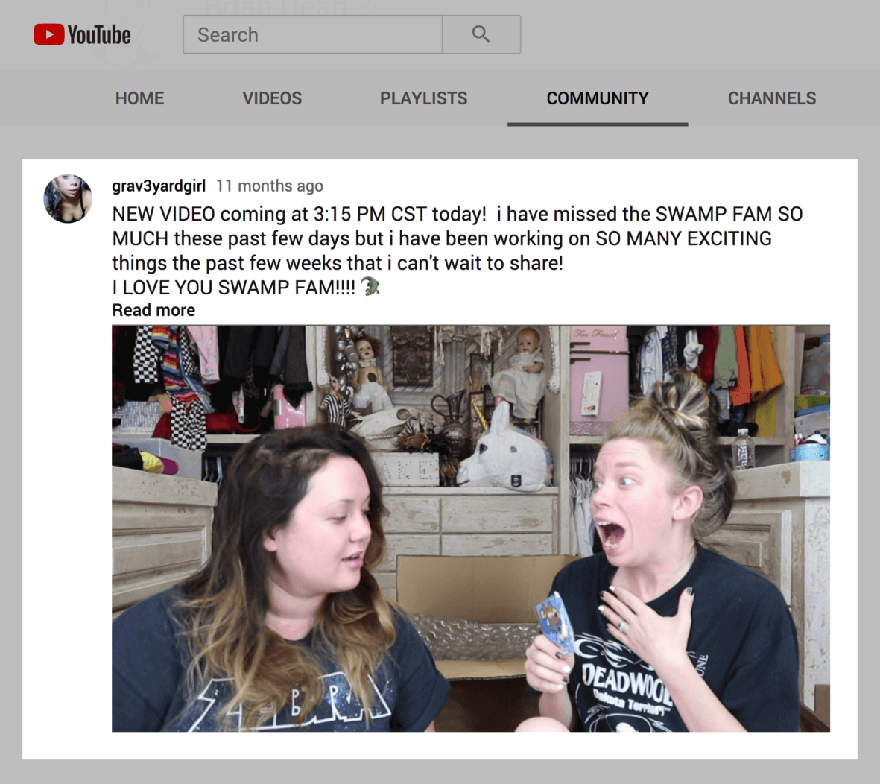

測驗：

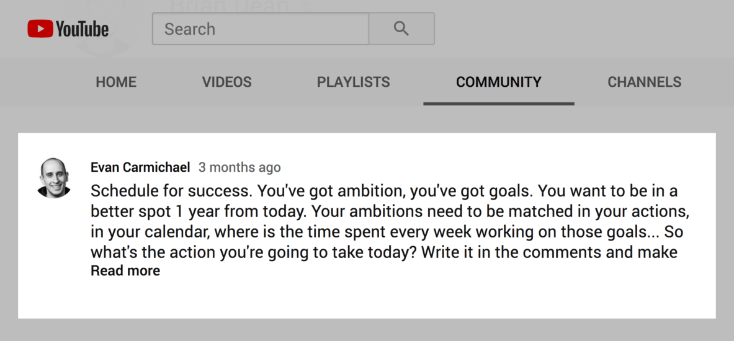

或者任何可以為您的影音製作預期的內容：

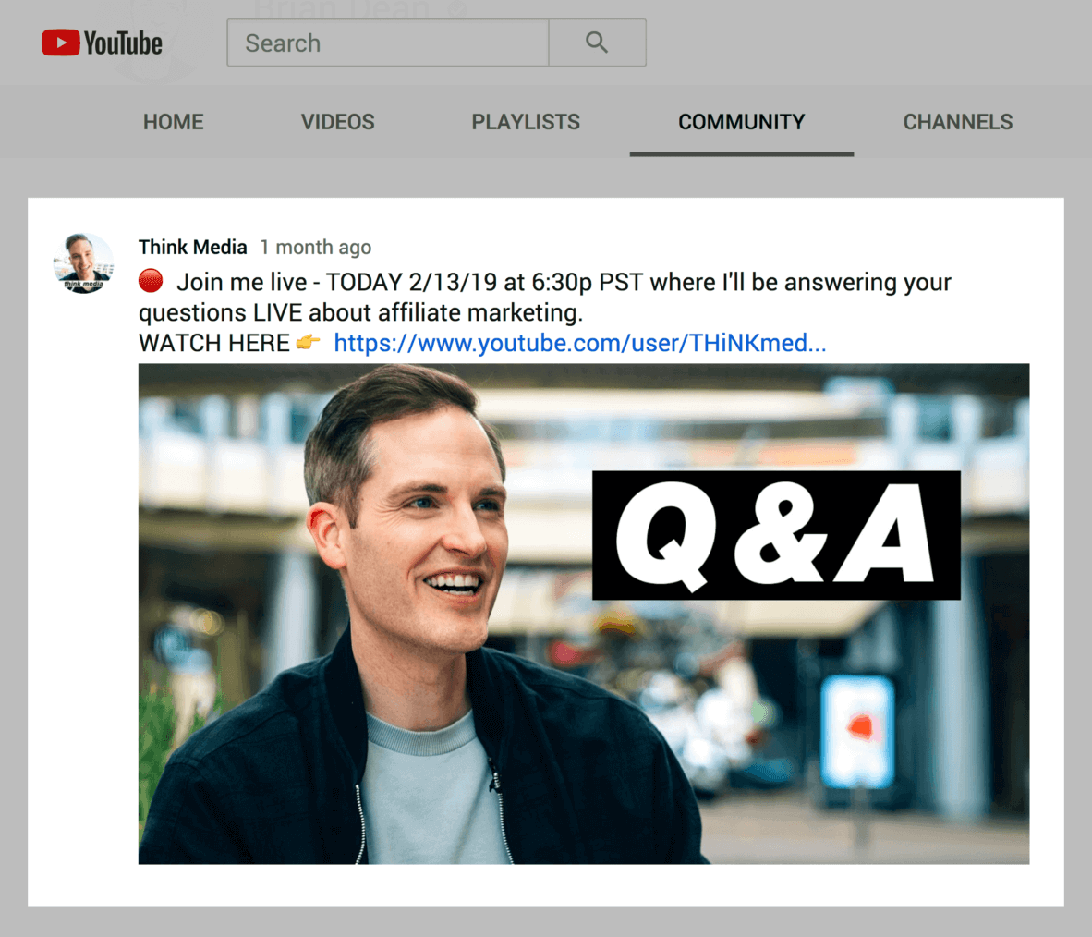

無論哪種方式，您的社區文章都會讓人們期待您即將推出的影音。

（這意味著它們在上線時更有可能觀看它）

現在輪到你了

現在我想听聽你的意見：

您今天的文章中有哪個策略可以先嘗試？

你打算使用ythunder嗎？

要么

也許您已準備好在社區標籤中預覽影音。

無論哪種方式，現在通過下面的評論告訴我。

增加YouTube观看次数：[ythunder.com](https://ythunder.com/)